|  |
| --- |
| BodyStrong |
| 智能健身系统使用说明 |
| V1.0 |

|  |
| --- |
| 陈其钊  2019-5-2 |

目录

**键入章标题(第 1 级)1**

键入章标题(第 2 级)2

键入章标题(第 3 级)3

**键入章标题(第 1 级)4**

键入章标题(第 2 级)5

6

## 调节系统分辨率

运行环境：Windows 10系统

为了使软件正常显示，需要调节系统分辨率。在桌面上鼠标右键选择显示设置，打开。

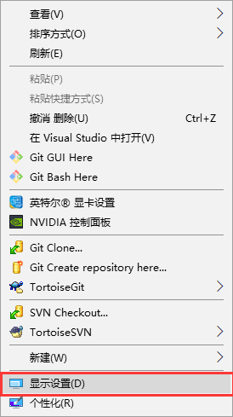

设置缩放与布局为100%，分辨率为1920*1080，保存结束。

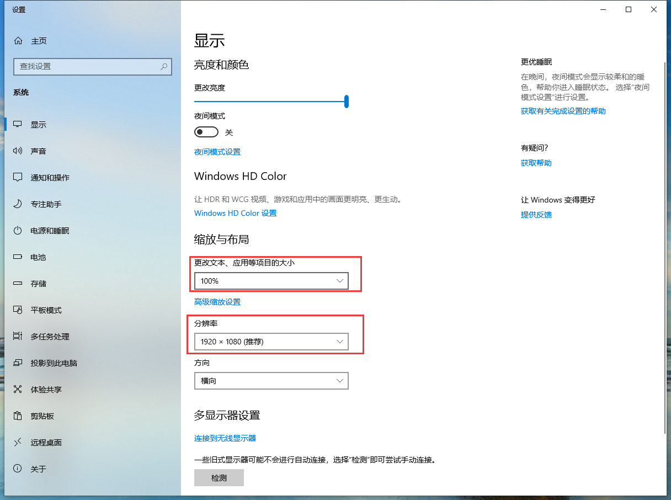

## 登陆

登陆页面如下，连接读卡器的情况下可以刷卡登陆，也可以输入用户ID登录，用户ID为注册时的姓名和手机号后四位，如：“苑朝阳6789”。

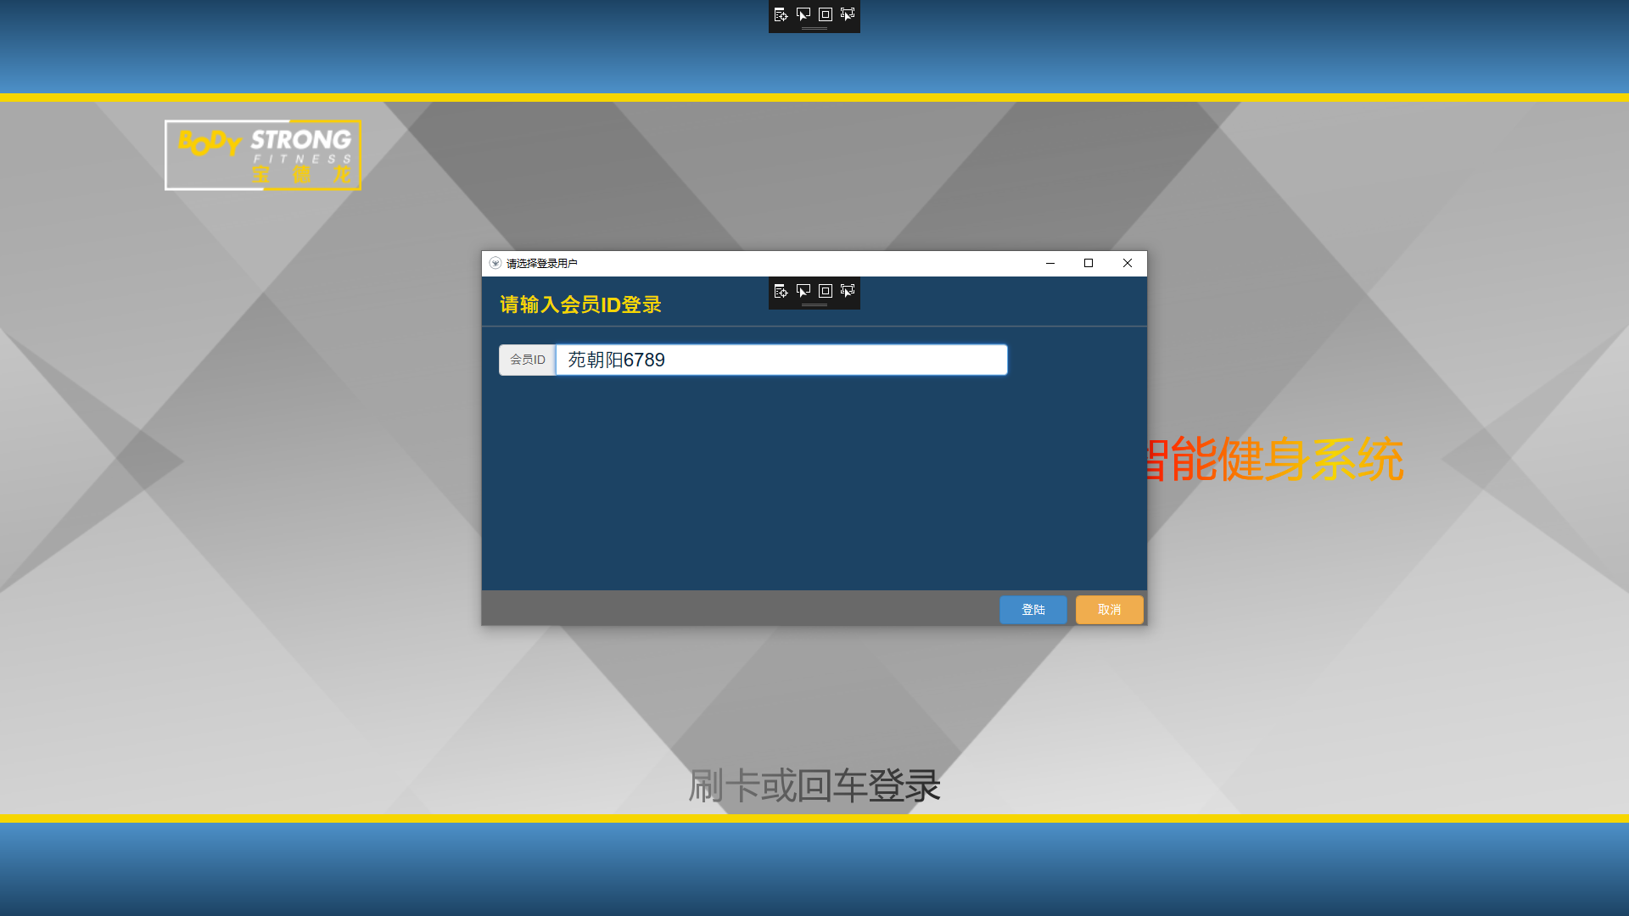

这是一个创建好的测试用户，权限为教练。登陆后显示教练主页如下，此时所有的功能目标都是以该教练账号本身为主体，也就是说教练单独登陆可以为自己设置训练计划，查看自己的训练分析等。 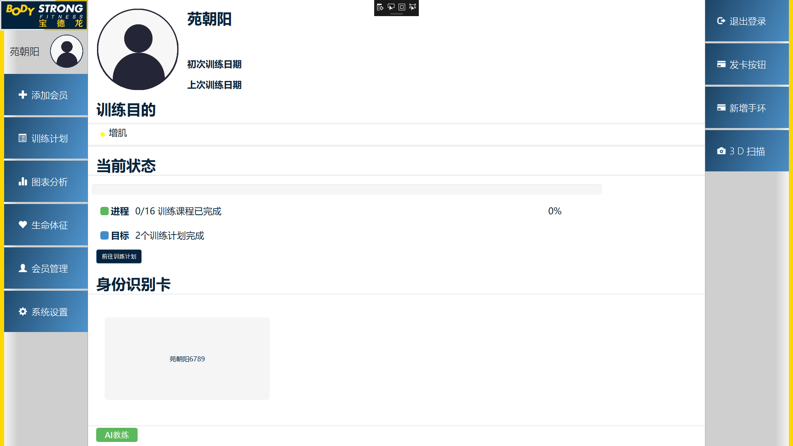

您可以使用这个教练账号创建多个会员账号来登陆。普通会员登陆后显示的会员主页如下，会员主页没有教练的相关权限：

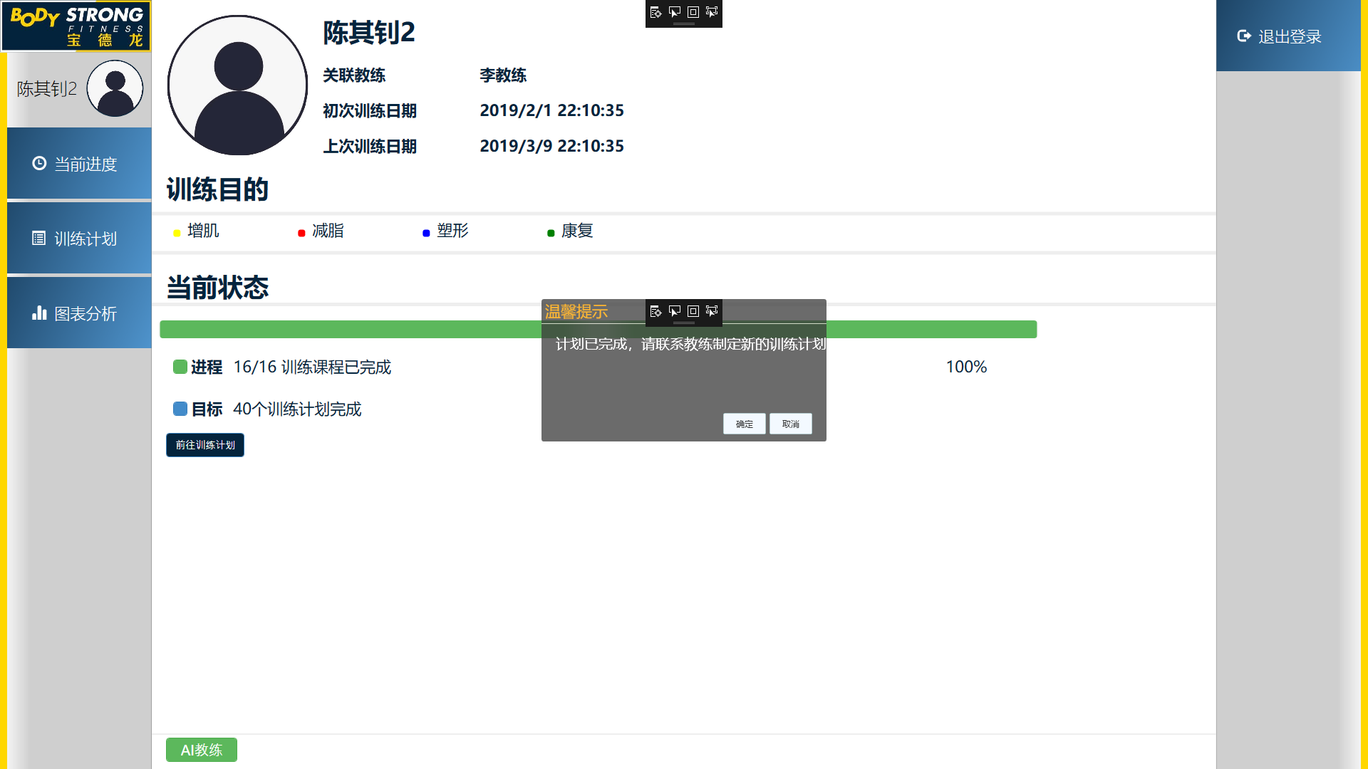

系统支持教练单独登陆或者会员单独登陆，并且支持一位教练和一位会员同时登陆。教练先登陆或者会员先登陆，然后按回车键打开登陆窗口，输入用户ID即可再登陆另一位角色。

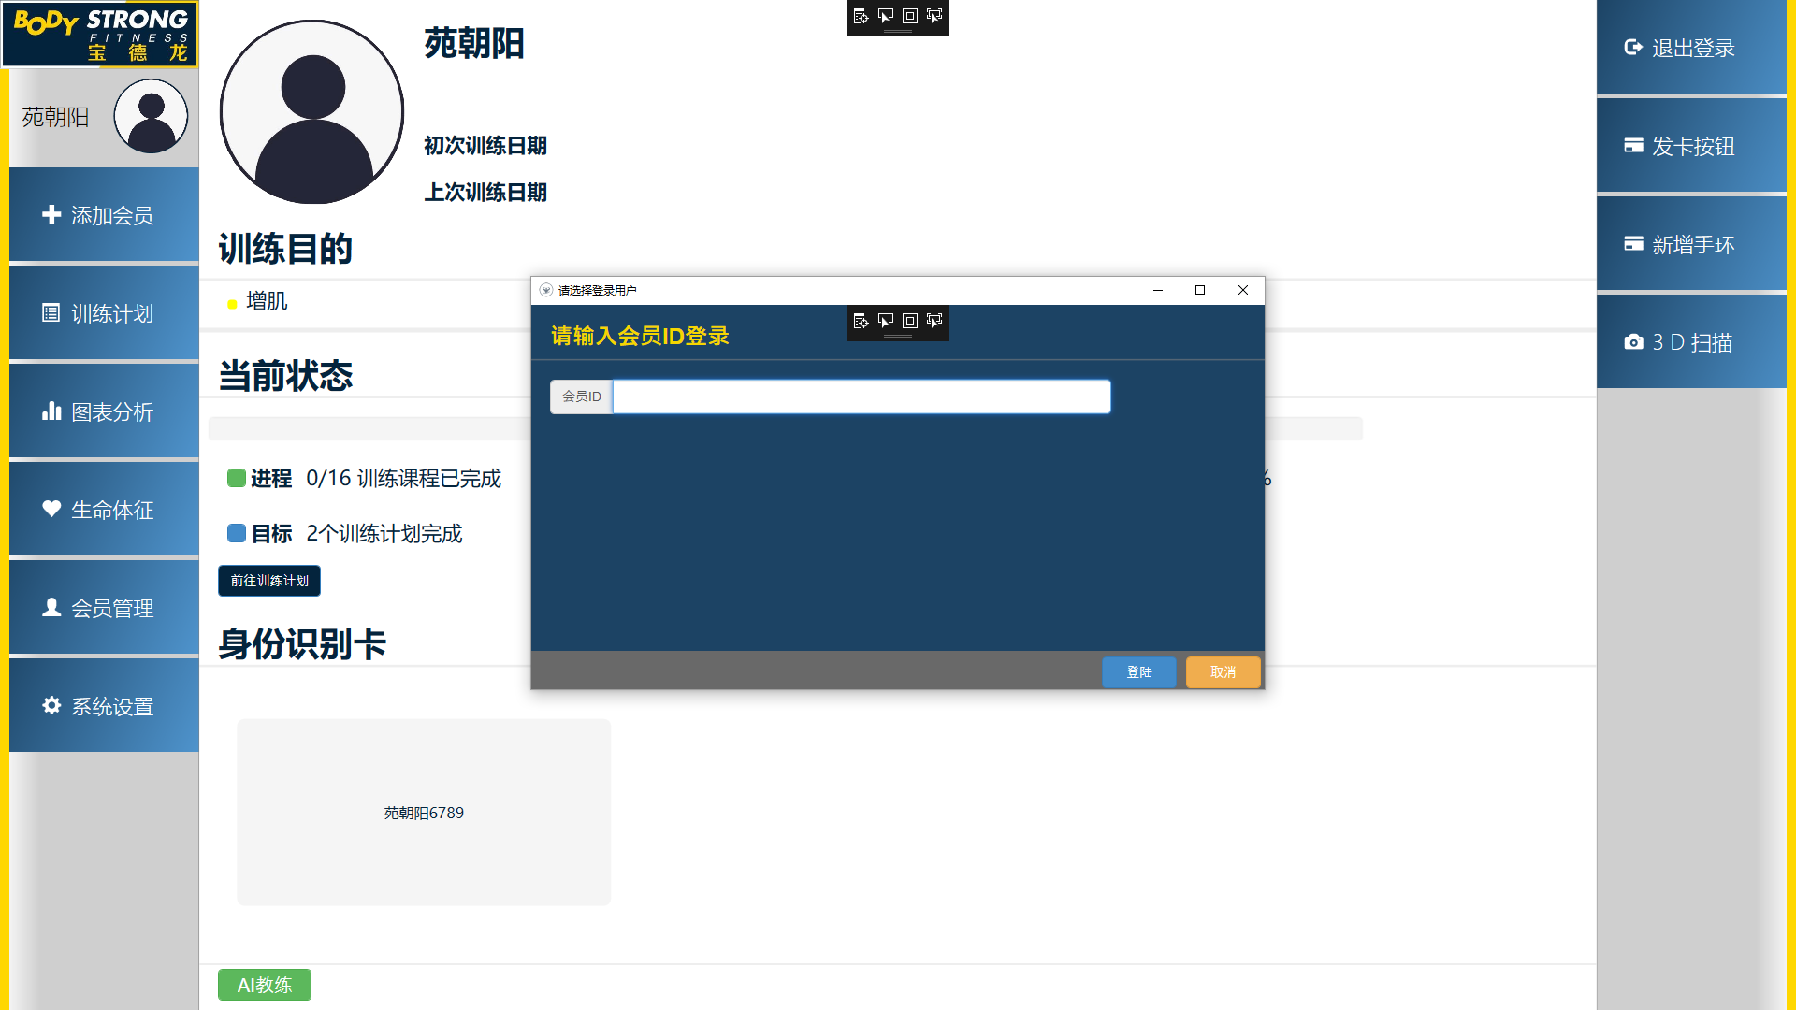

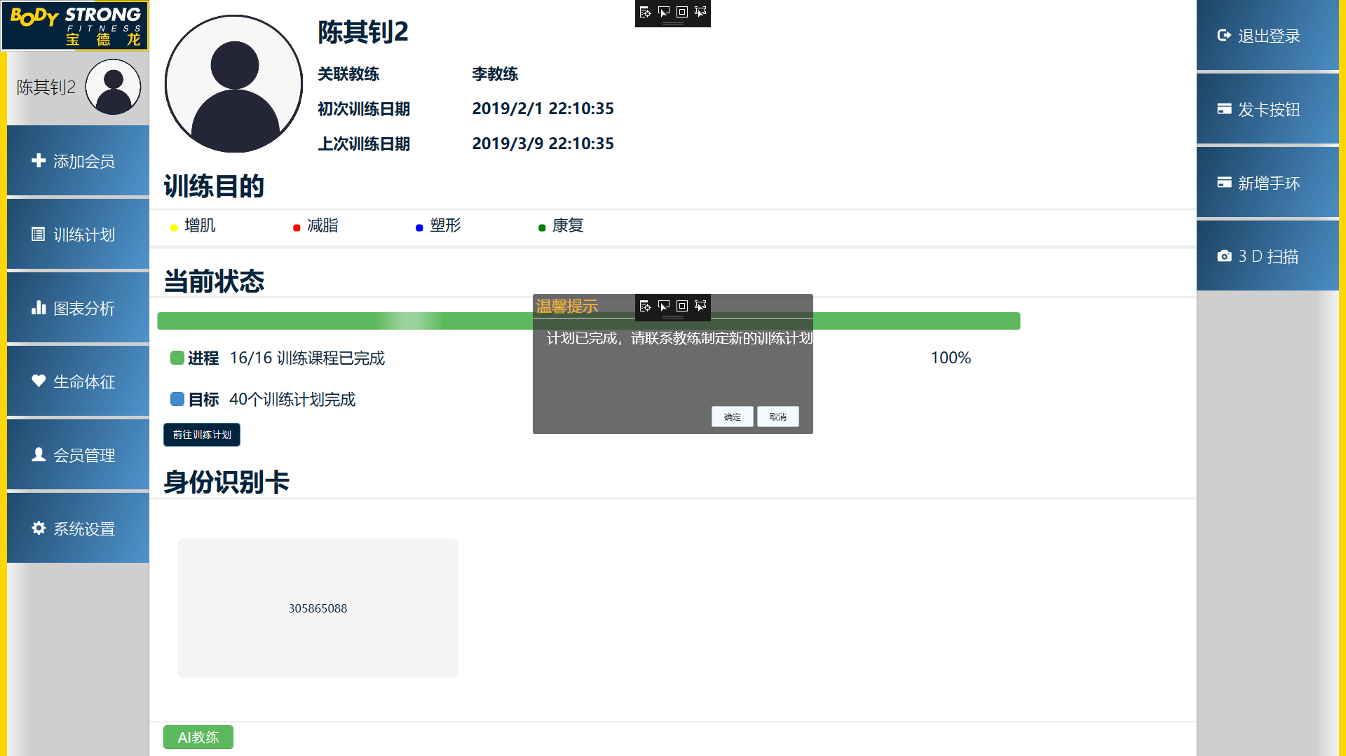

注意系统最多只能登陆一位教练和一位会员，如果重复登陆会提示重复登陆失败,如果想切换用户，可以点击右上角“退出登录”，退出当前用户，再登陆。

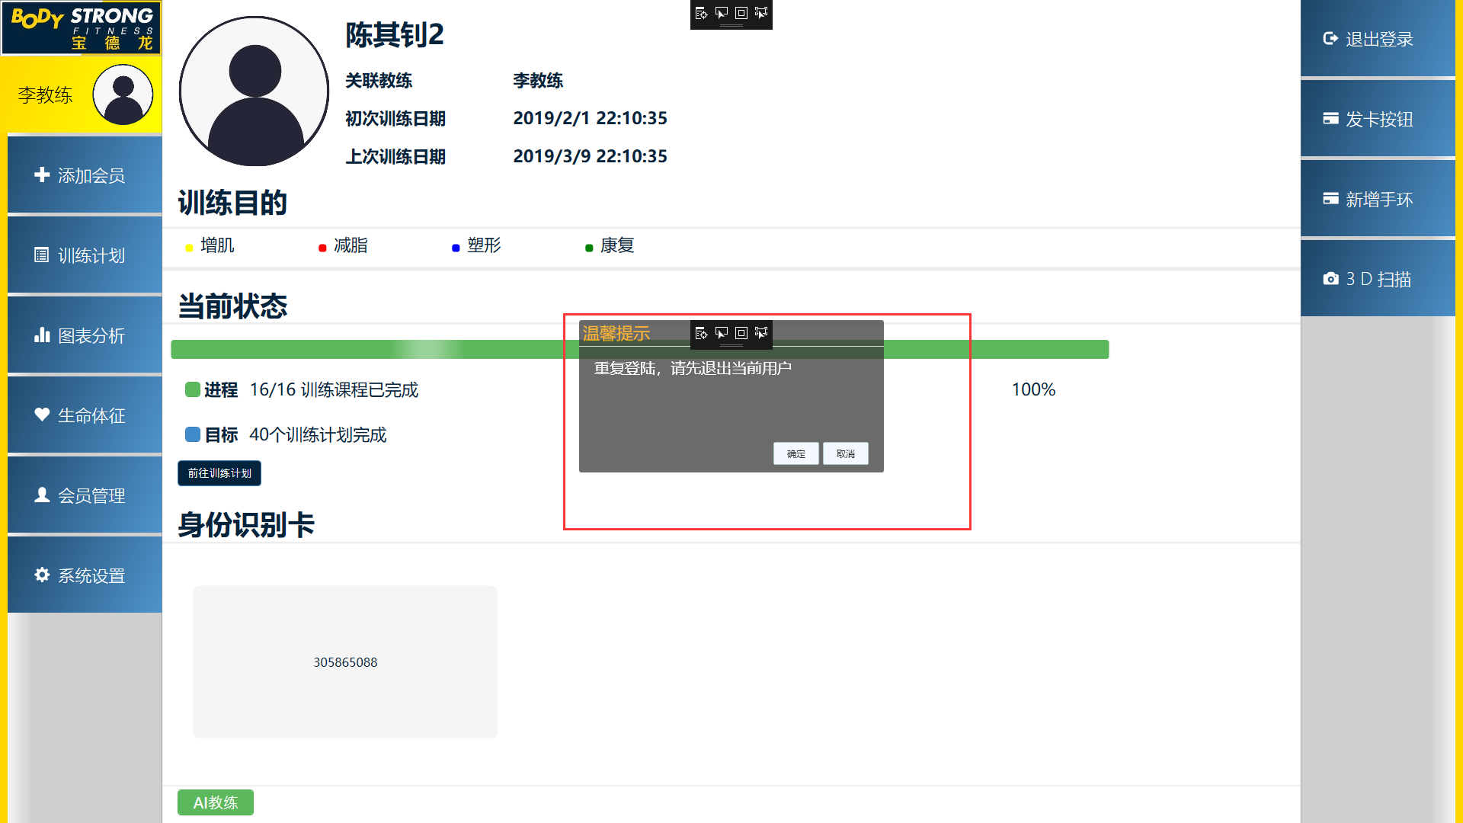

## 添加用户

此功能为教练主页权限，教练角色登录才能使用，页面如下：

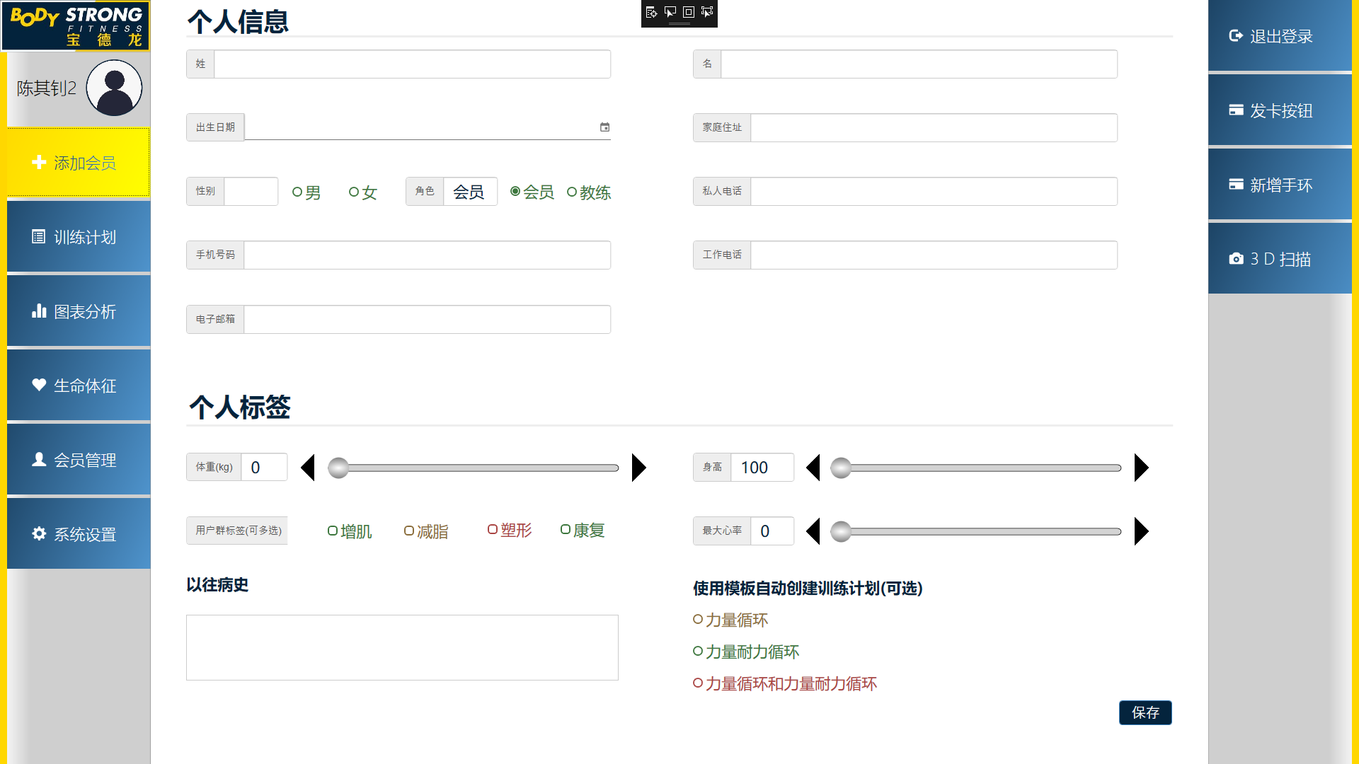

出生日期可以方便的选择调节年月日：

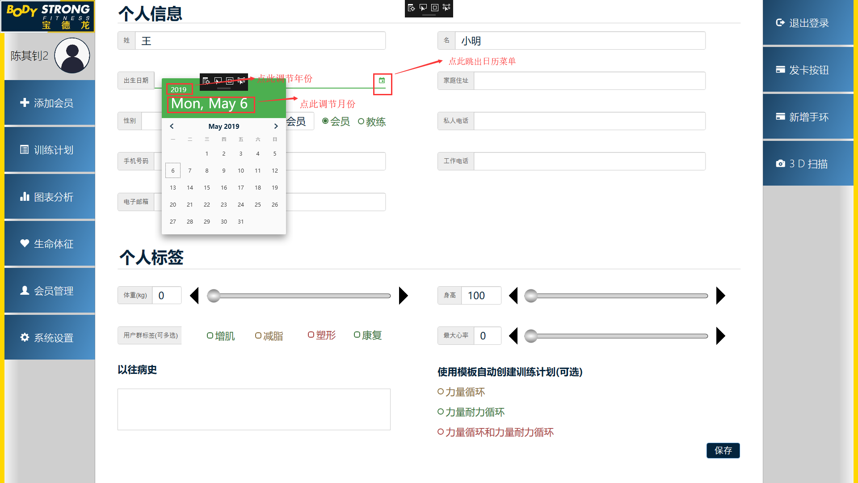

角色一栏默认是会员，这一栏决定创建的用户权限是会员还是教练，如果选择教练，那么保存就可以创建一个拥有教练权限的账号。

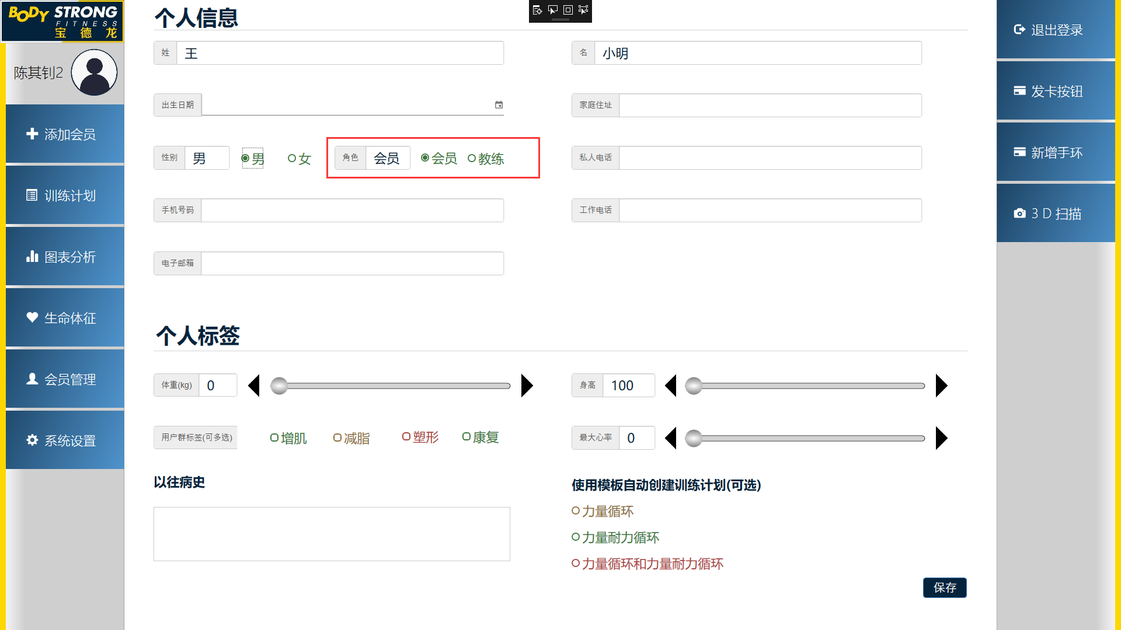

姓、名、出生日期、性别、手机号码、体重、身高、最大心率不能为空或0，任意一项为空则无法创建用户，并且提示如下：

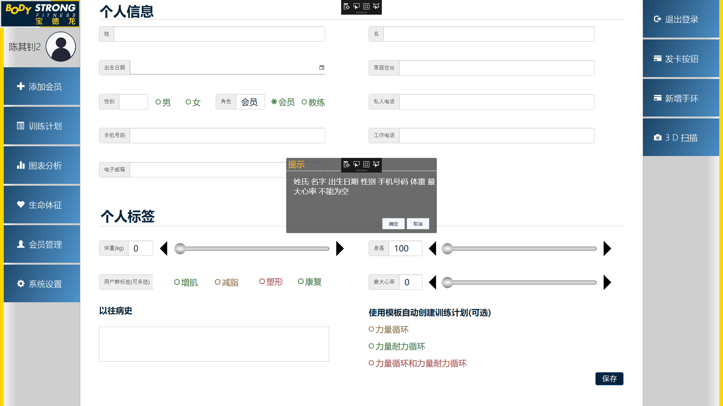

身高、体重、最大心率的数值可以使用滑块拖动设置，也可使用两侧左右箭头微调数值。用户标签代表用户的锻炼目的，可以选择多个，与后续的智能语音分析建议紧密相关。使用模板可选可不选，如果不选择就需要教练接下来手动为用户创建训练计划，提供了三种训练计划模板可供选择，分别对应两种循环类型，使用模板可以一键创建训练计划。

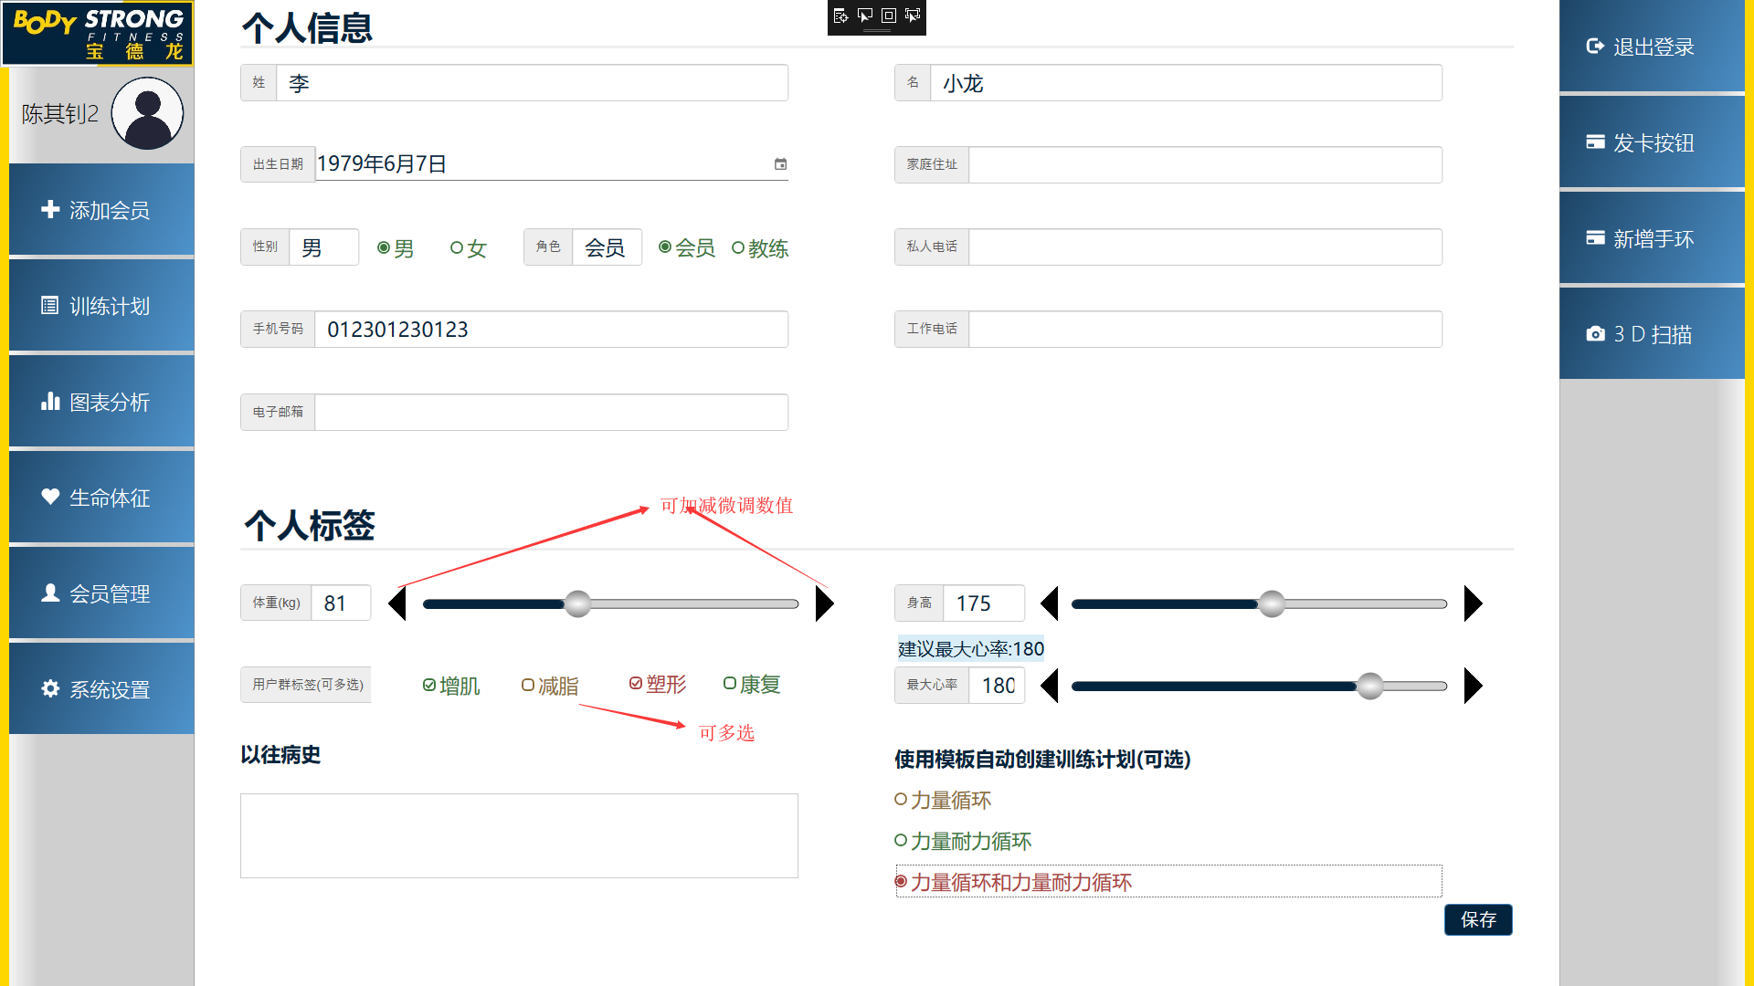

点击保存，弹窗提示用户创建中，等待两秒后创建成功则跳转到用户信息页面。

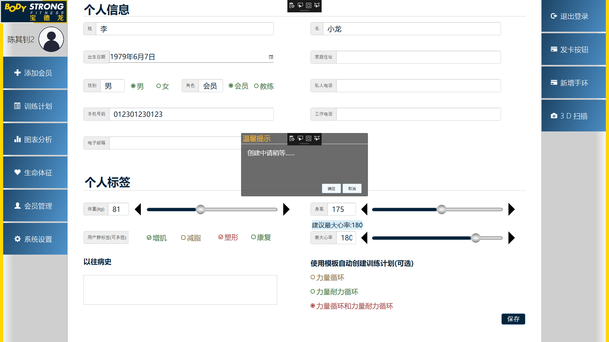

新创建的会员信息页面如下，点击左上角用户头像栏可进入该页面。

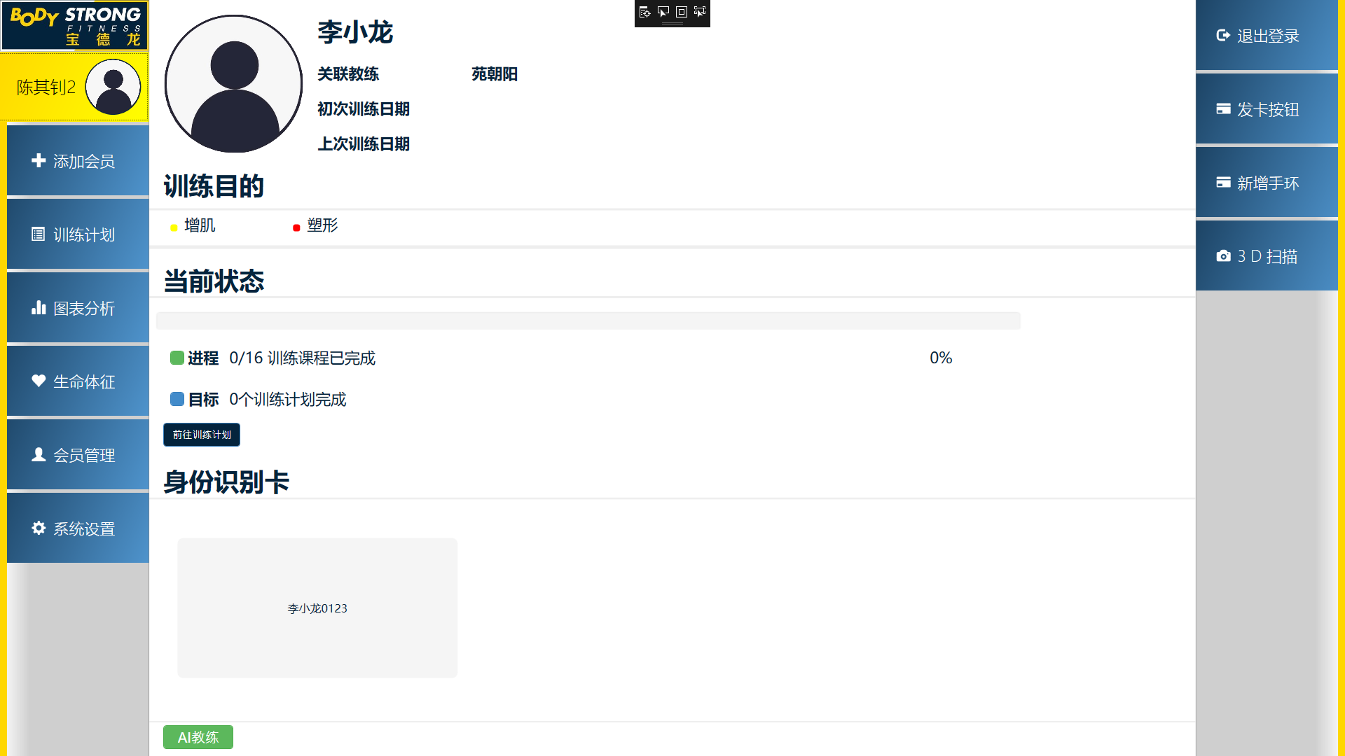

## 训练计划

教练主页的训练计划页面如下：点击计划栏或者当前课程可以进入训练计划对应的训练课程。

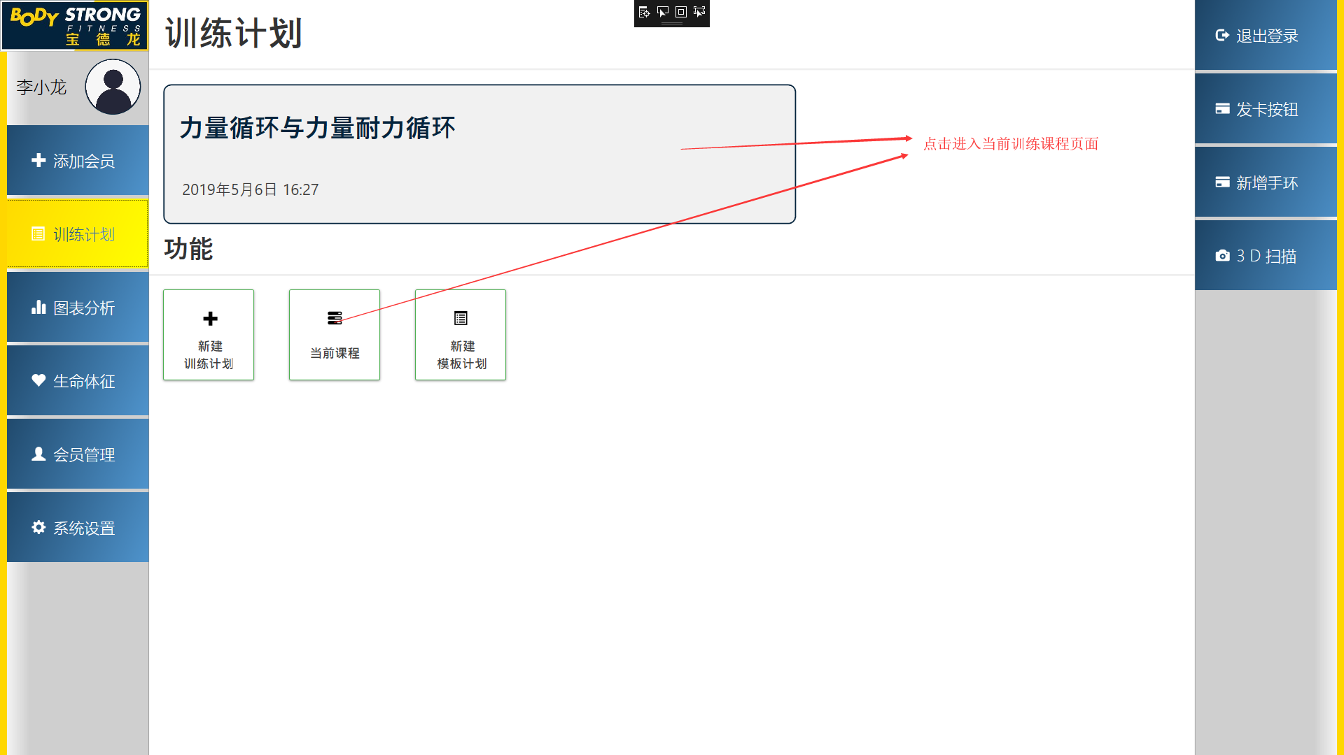

如下图为使用力量循环与力量耐力循环模板创建的默认训练计划中的训练课程与训练活动。训练课程次数默认为16课时，暂停时间默认为2天一次，暂停时间和课程次数均可通过加减号调节，并且上方的日期时间轴也会随之改变，调节完成后保存弹出成功提示说明保存成功。

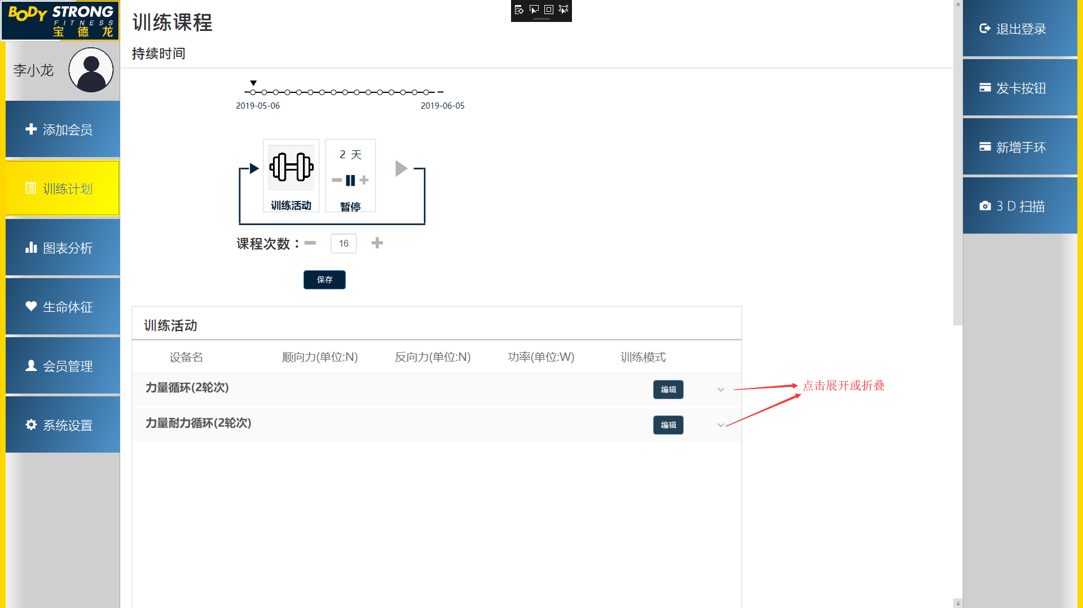

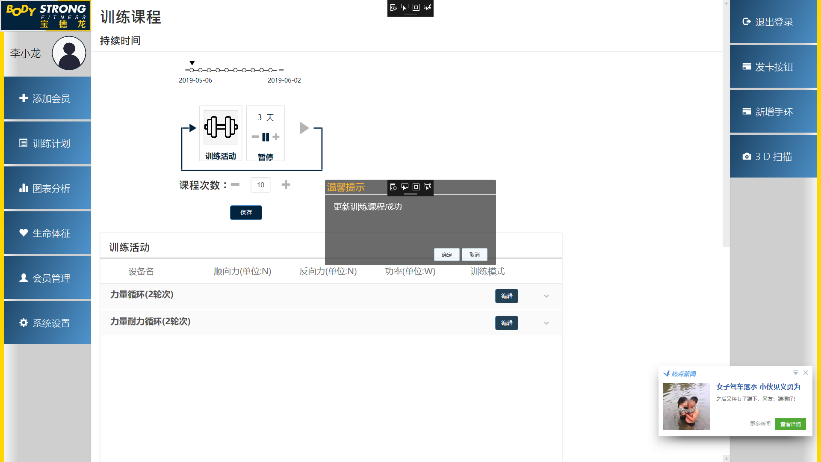

训练活动中的栏目根据使用的模板不同，力量循环模板创建的只包含力量循环活动，力量耐力循环创建的只包含力量耐力循环活动，力量循环与力量耐力循环模板创建的则包含两种活动。点击训练活动标题可以展开浏览该活动中包括的具体设备和当前的个人设置。

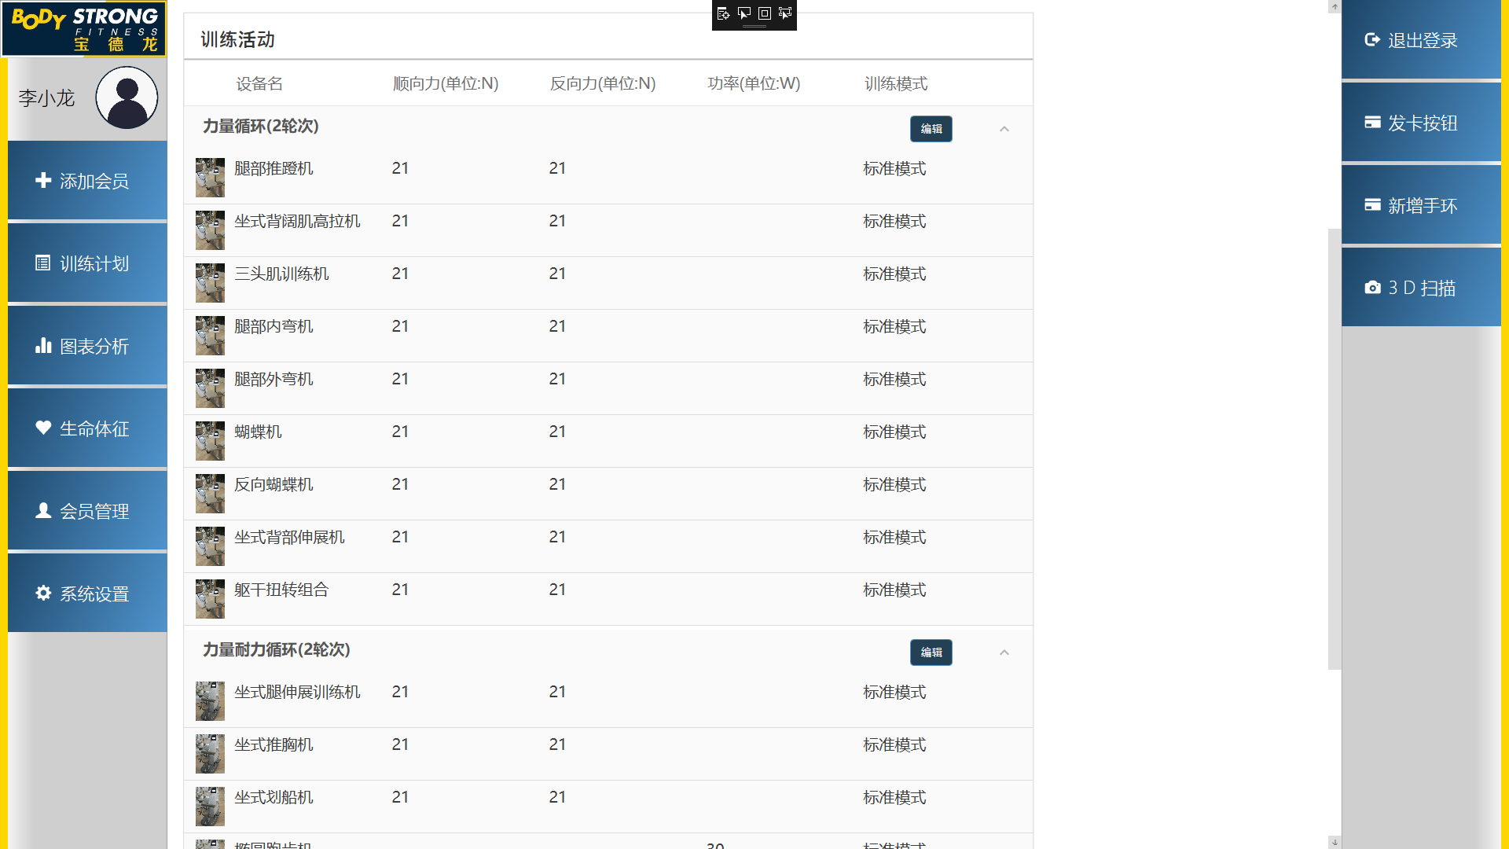

选择点击某一活动的编辑按钮，可以统一设置该活动中所有设备的参数，点击编辑跳转的设置页面如下。可以设置该活动的目标轮次，也就是这一圈设备需要做几轮才算完成，顺向力反向力可以长按调节增加或减小该循环中所有力量训练设备的力度，速度可以调节跑步机和单车的功率。减脂模式可以在此选择开关。

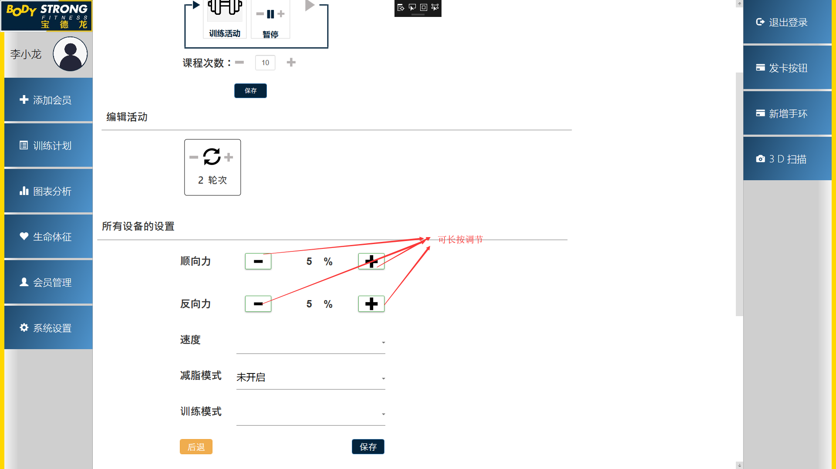

训练模式的种类与系统设置页面设置的系统版本相关，标准版为4种基础模式，豪华版为8种模式。豪华版训练模式如下：

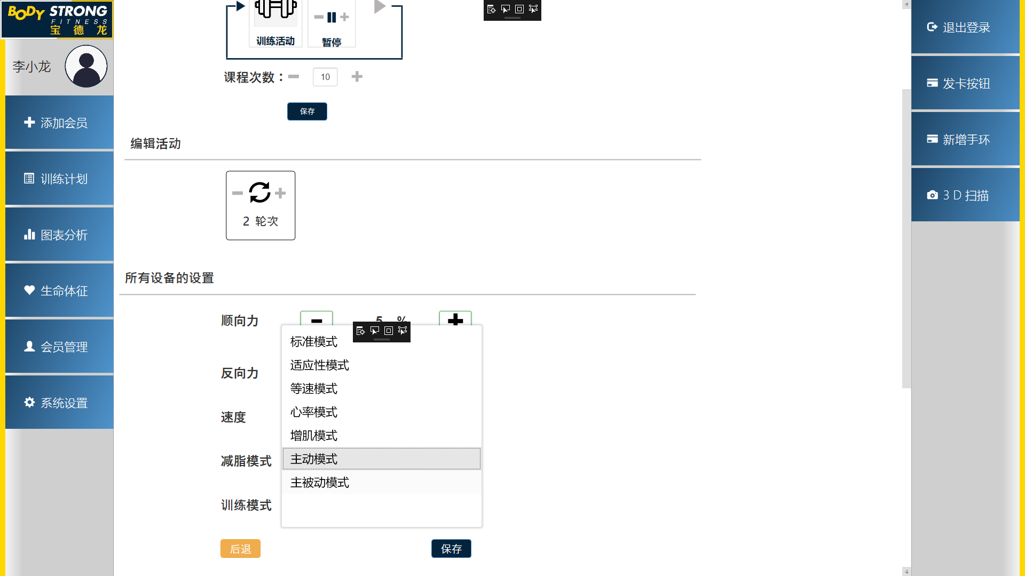

点击保存后弹出更新成功，点击确定即可自动跳转回训练活动页，查看设备参数已经更新为刚才设置的值。

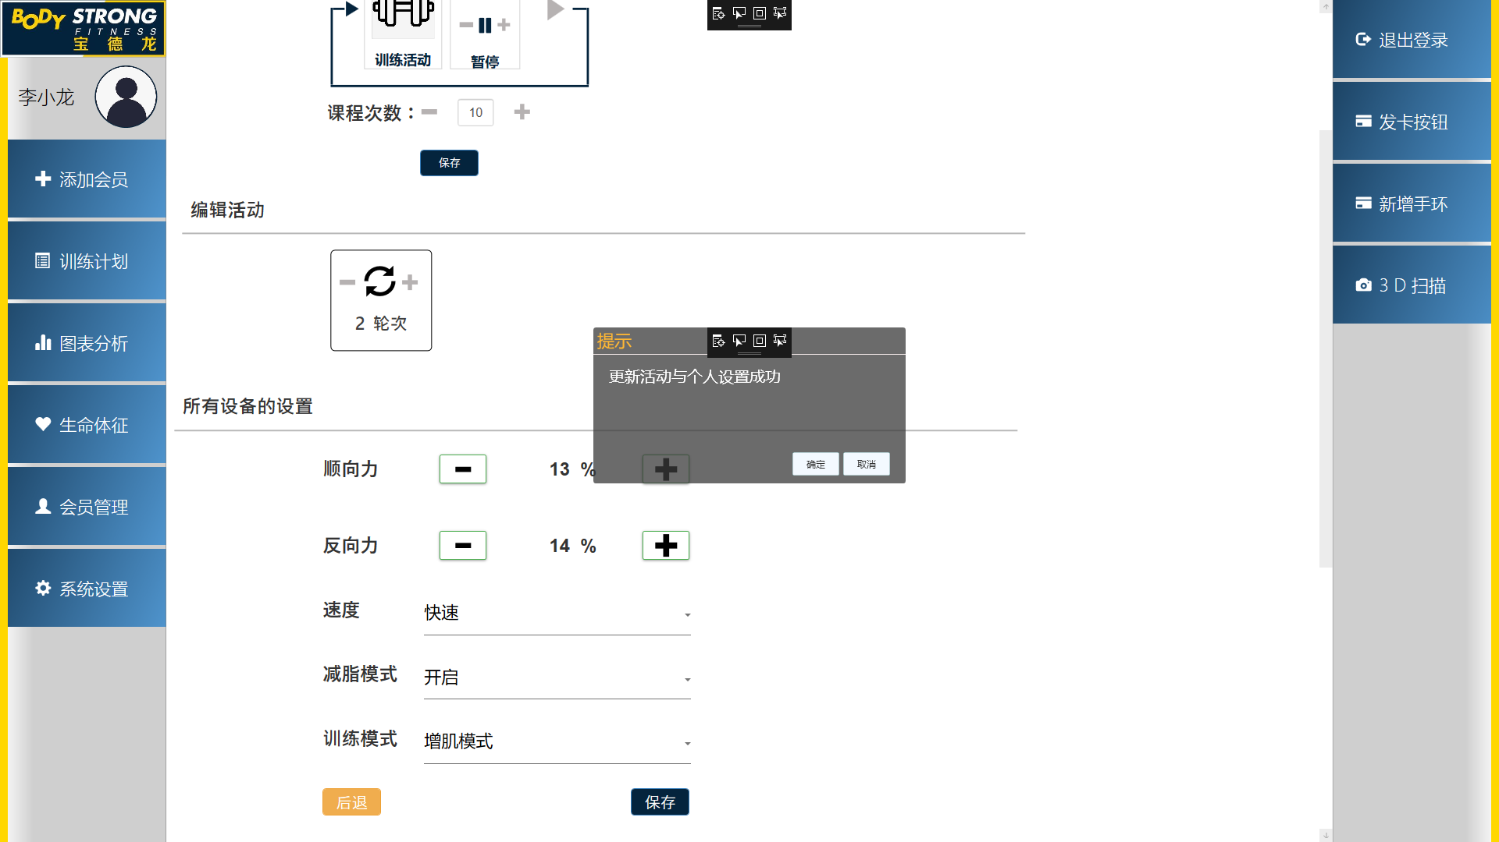

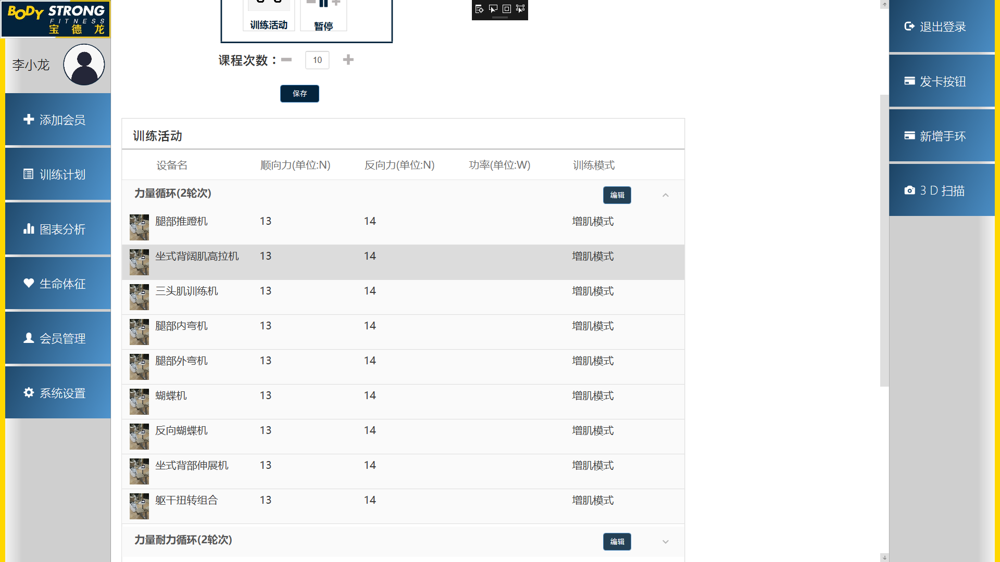

### 新建自定义训练计划

点击新建训练计划，可以教练手动创建训练计划，并且覆盖旧计划：

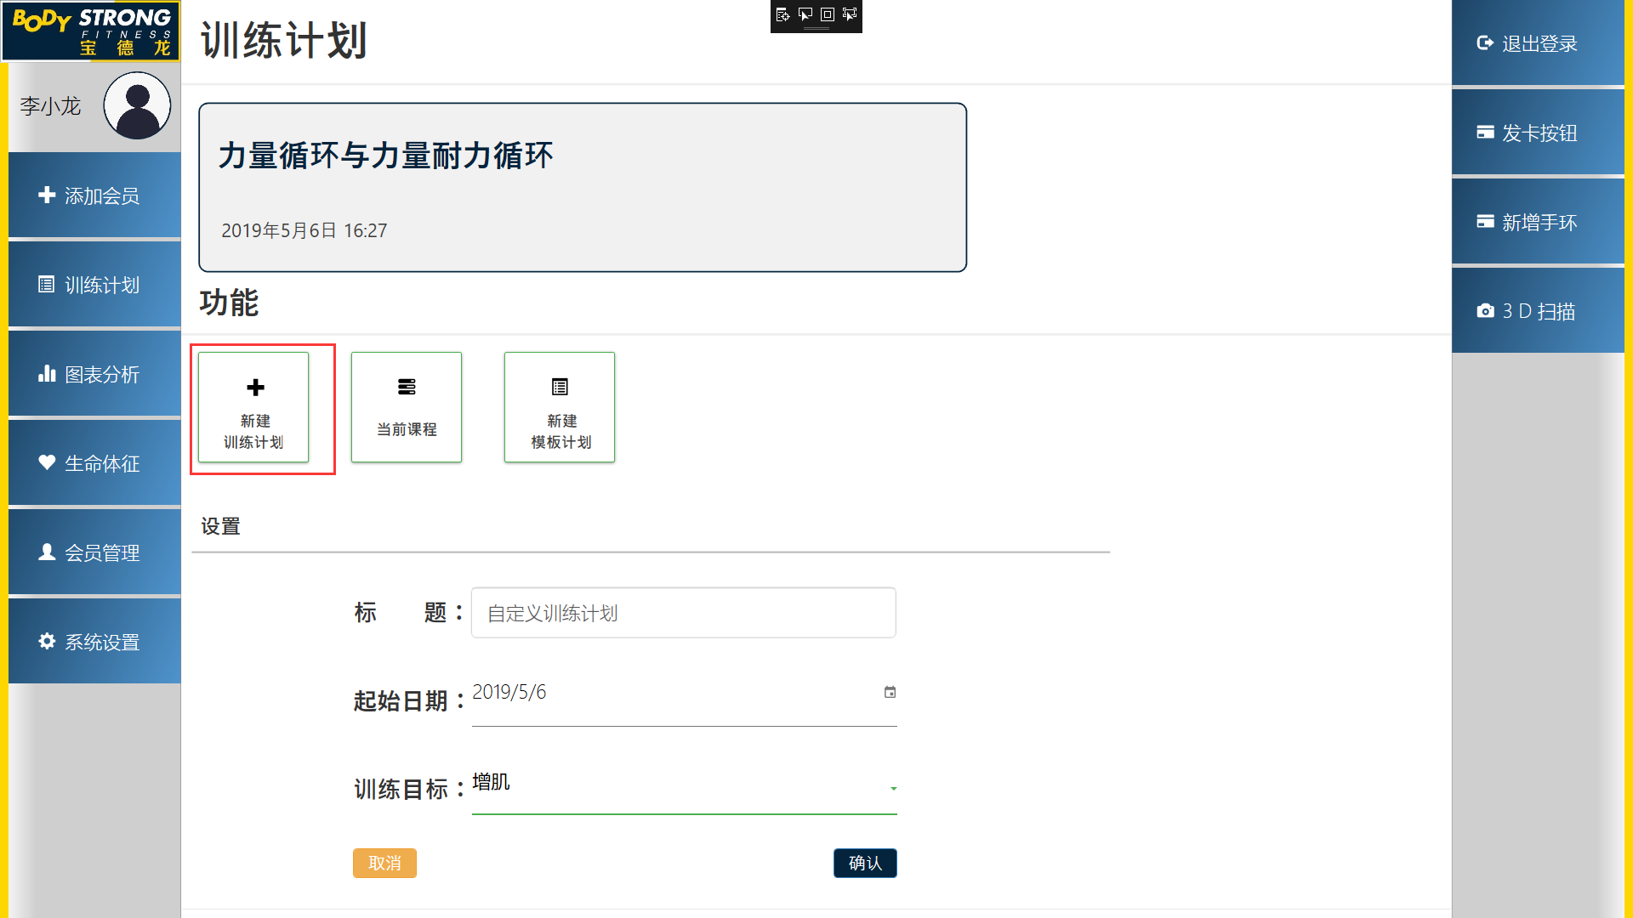

点击保存进入创建训练课程页面：

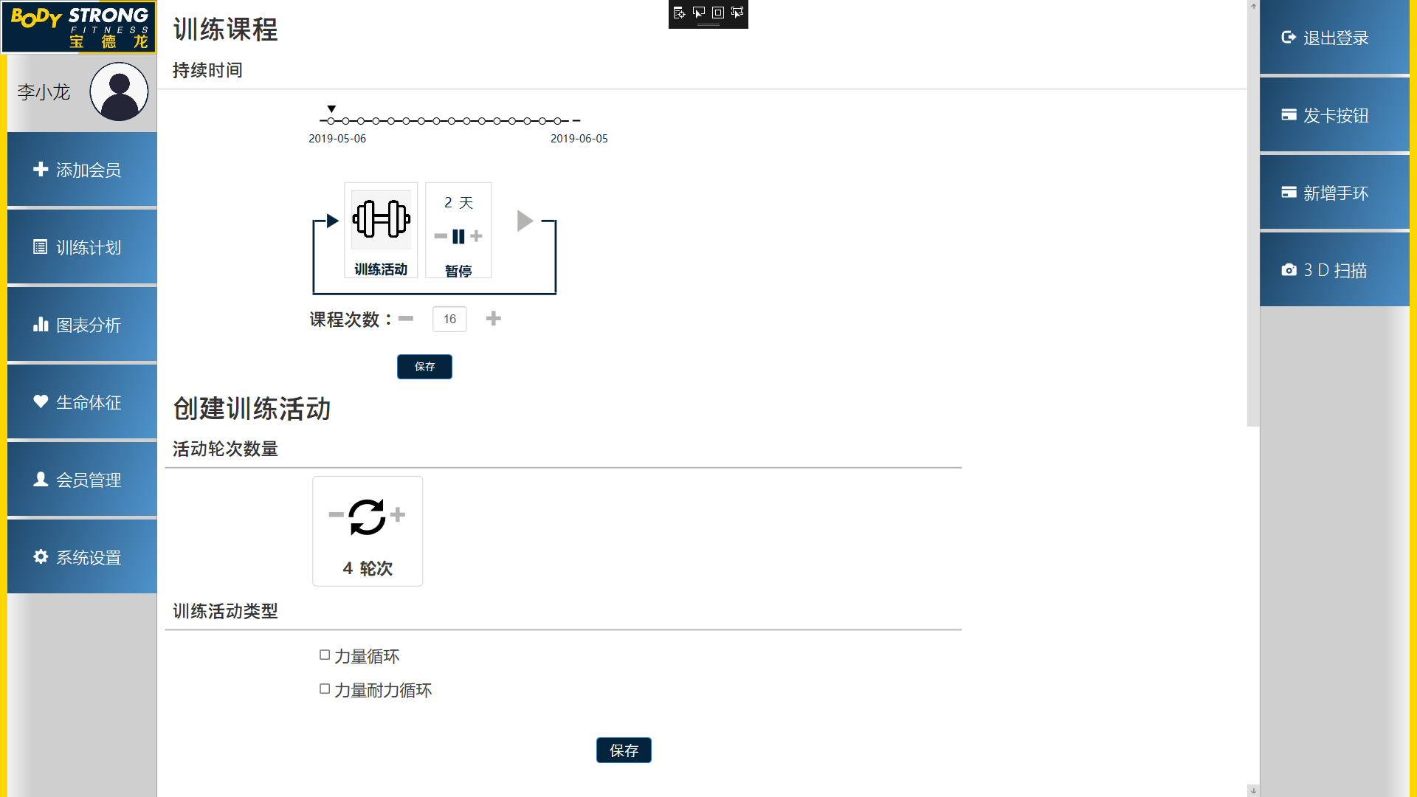

自定义调节训练课程与想要的训练活动后分别保存：先保存课程，再保存训练活动：

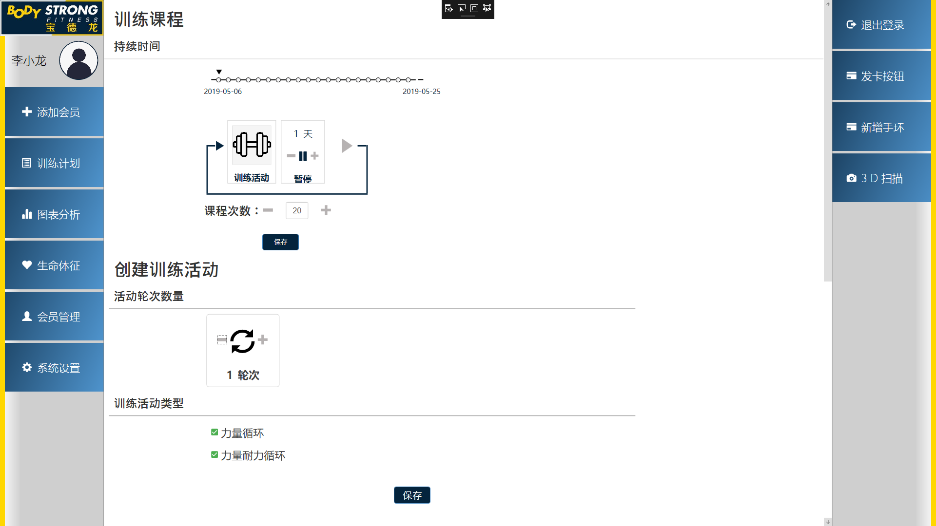

保存后跳转页面可点击编辑进行修改更新：

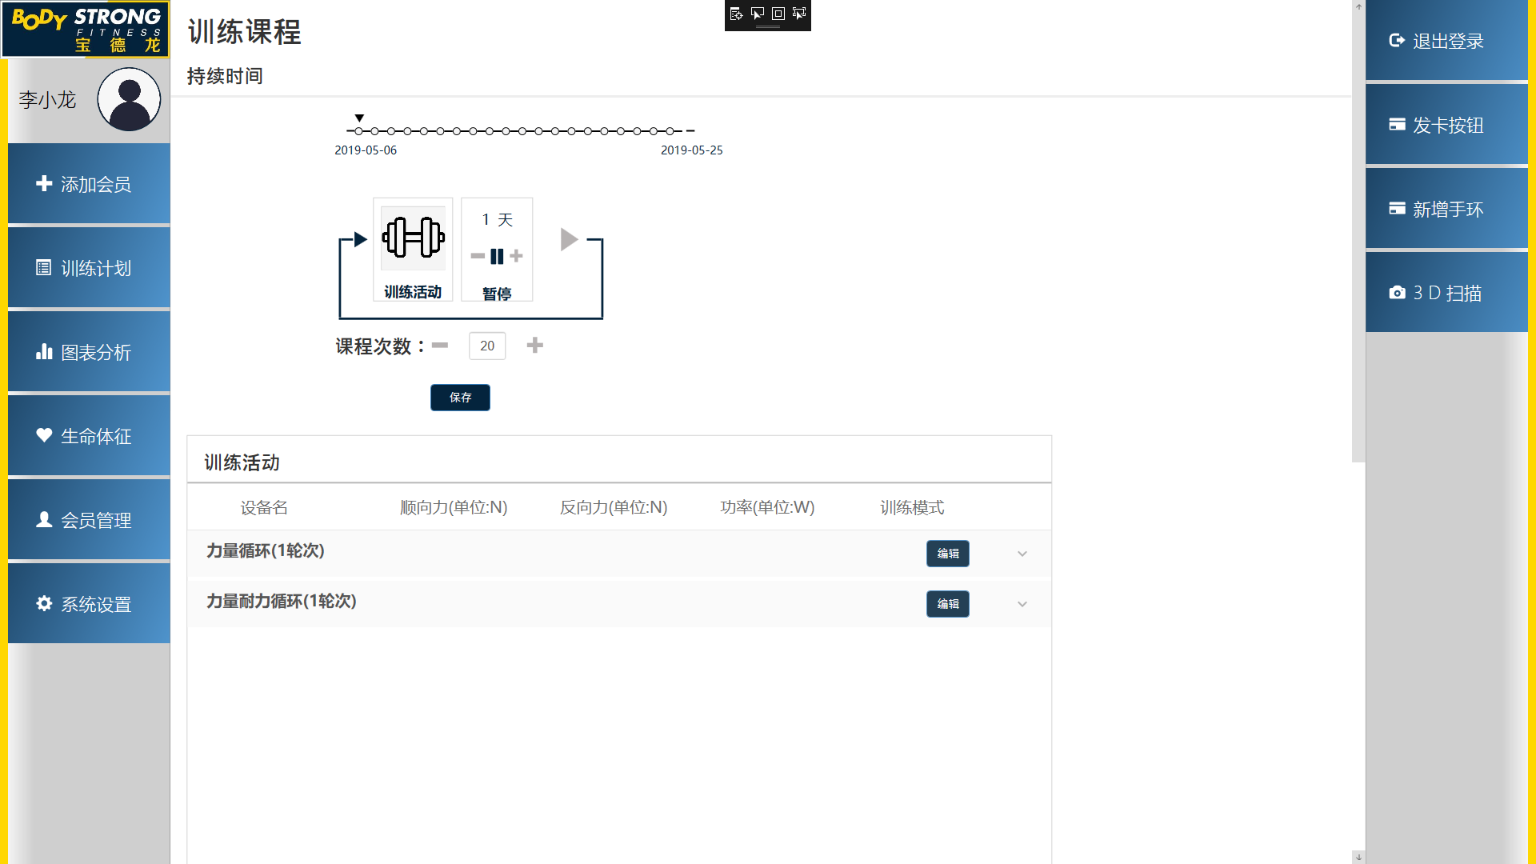

### 新建模板计划

在训练计划页点击新建模板计划，可使用设置好的模板一键创建训练计划。

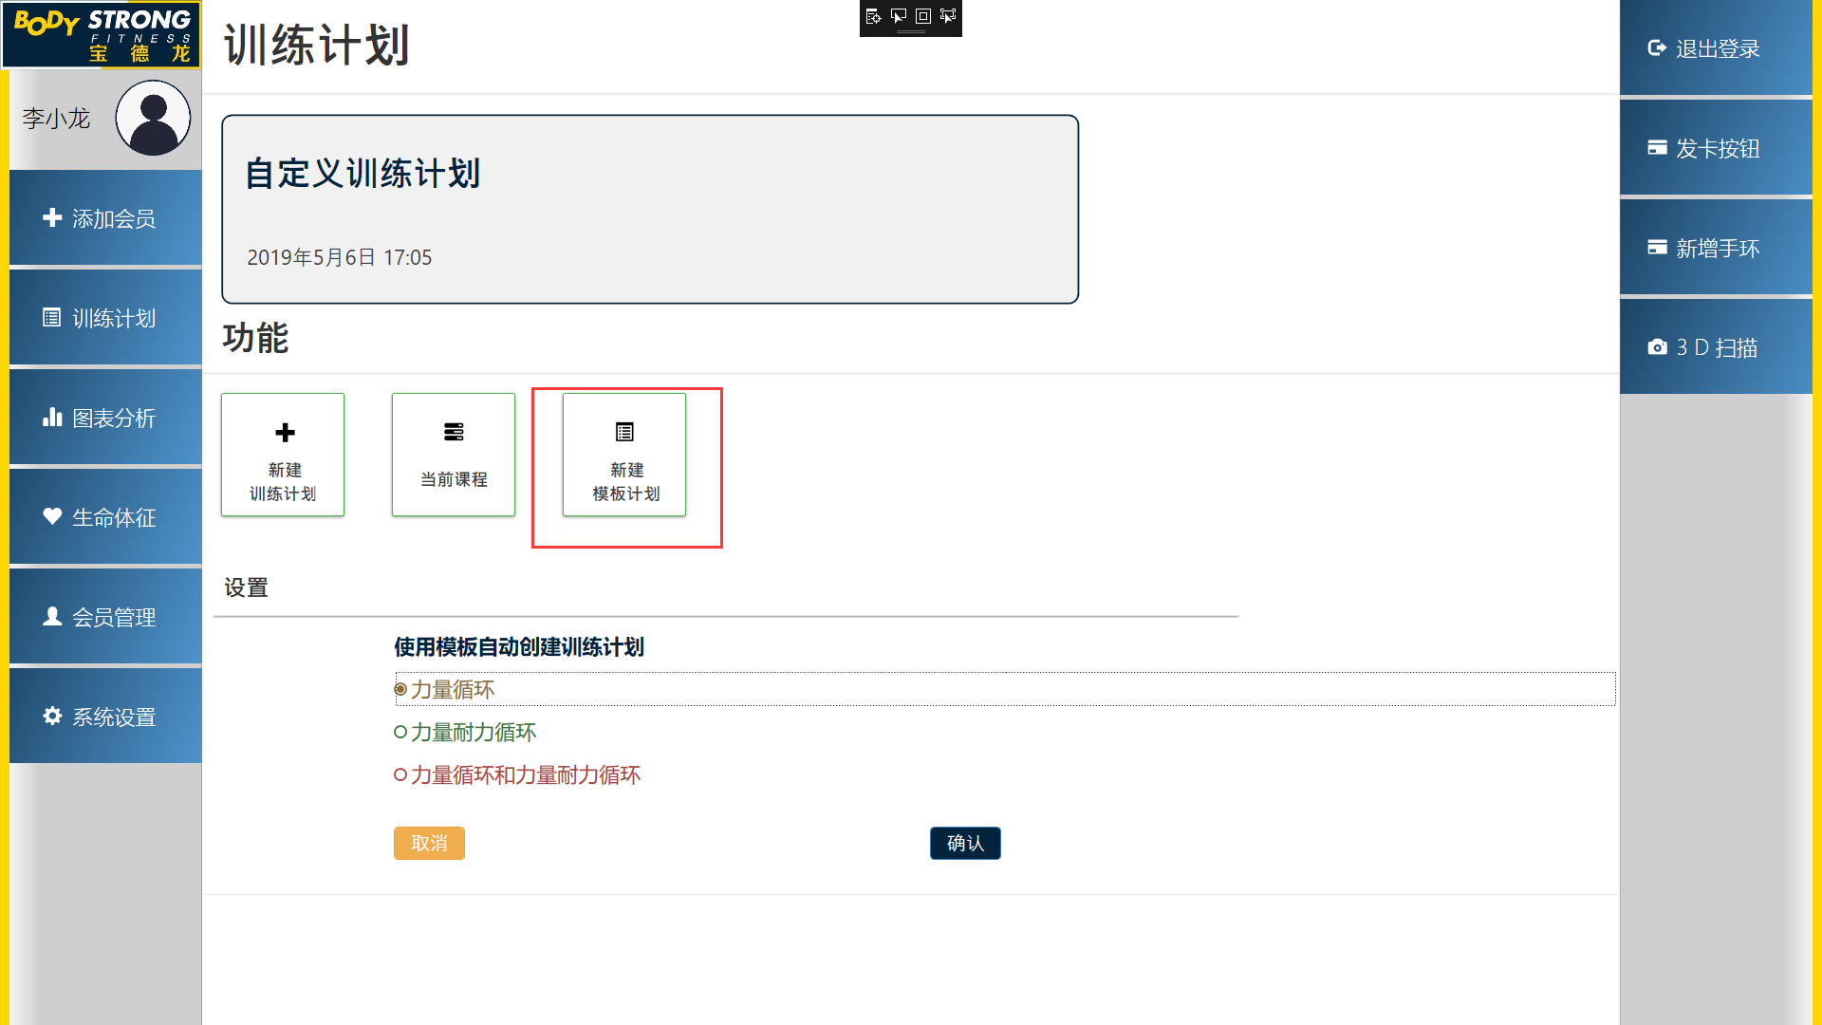

选择力量循环，确认后页面刷新，这将会覆盖之前的训练计划，具体内容如下：

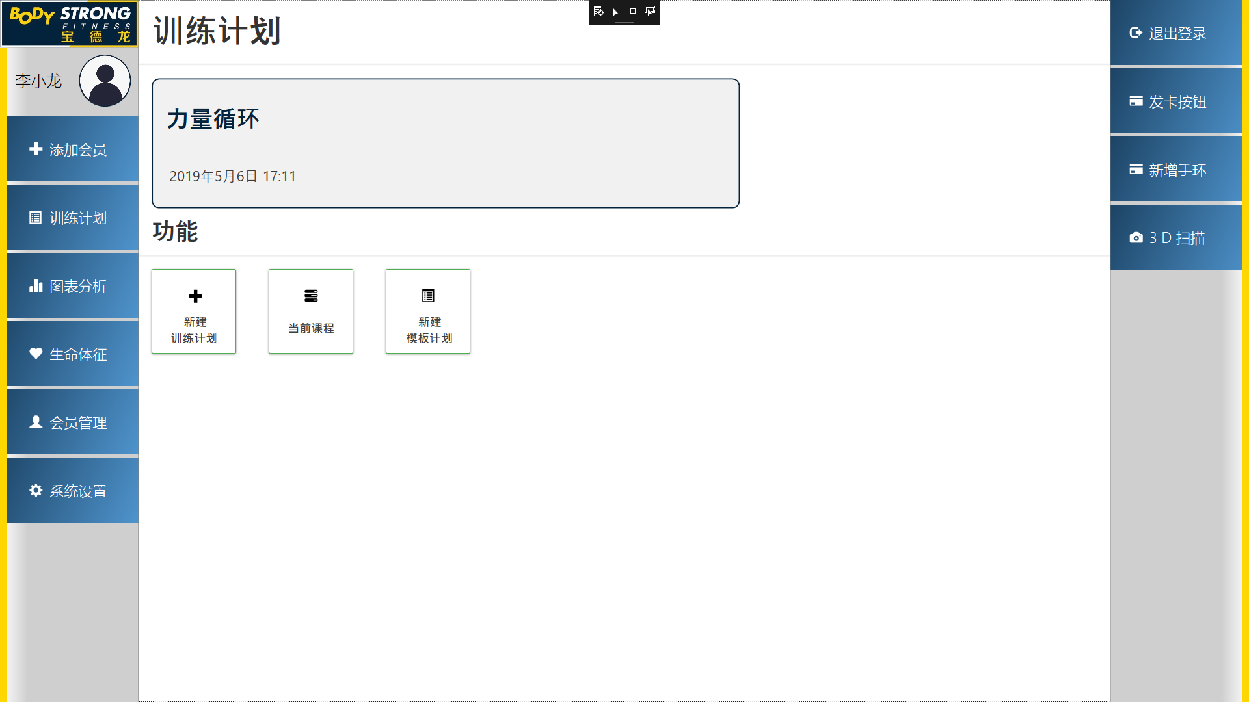

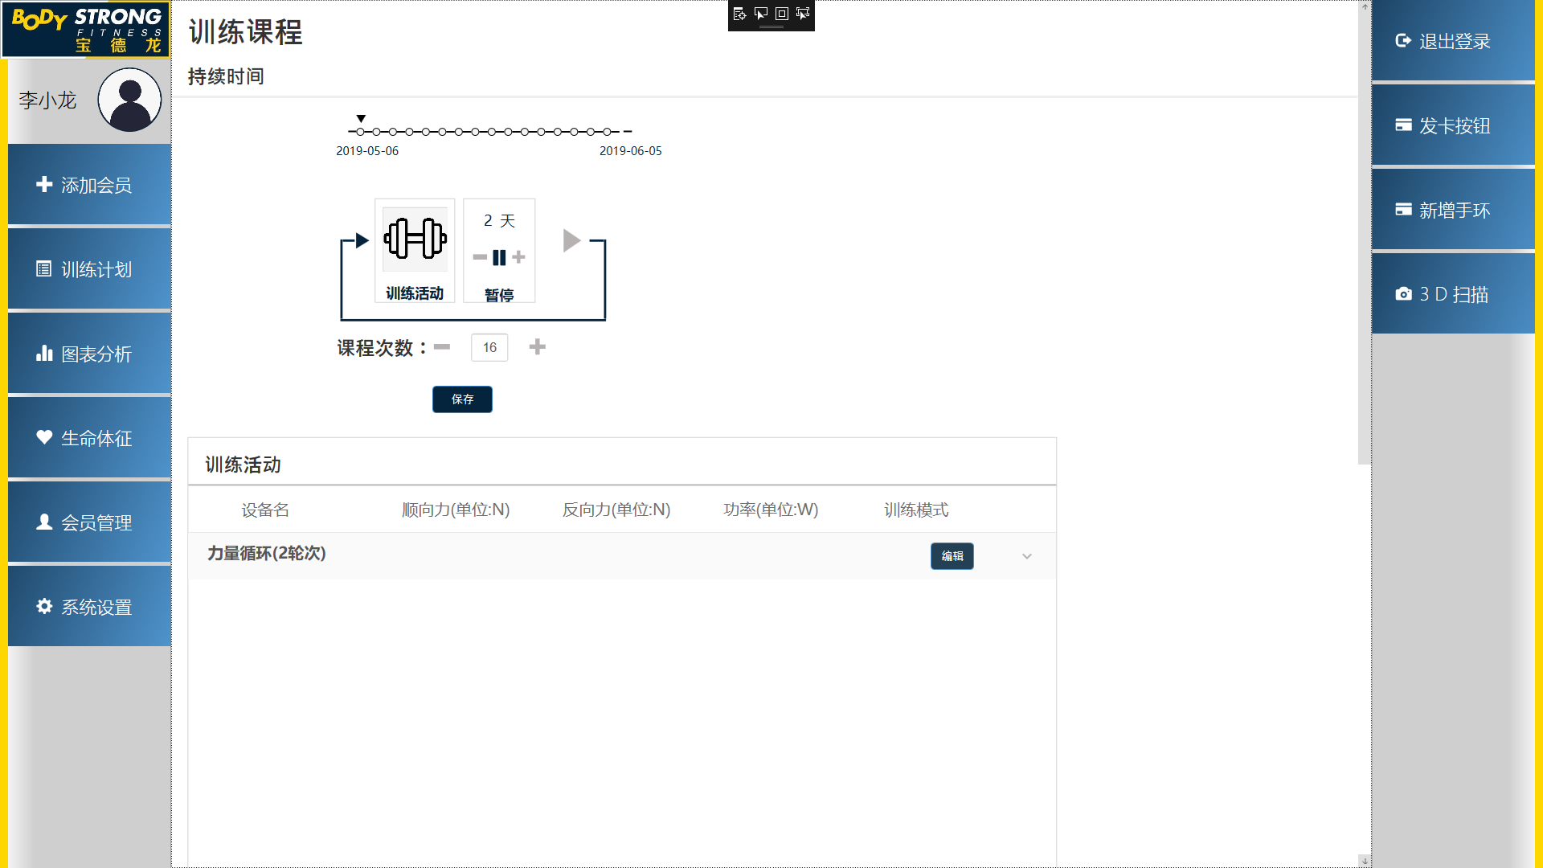

## 图表分析

图表分析页面的多个图表需要有一定的训练数据才能加载分析，可以使用有测试数据的测试账号登陆查看该部分页面。

在登陆页面按键盘上的大写“U”键登陆测试账号，即可查看图表：

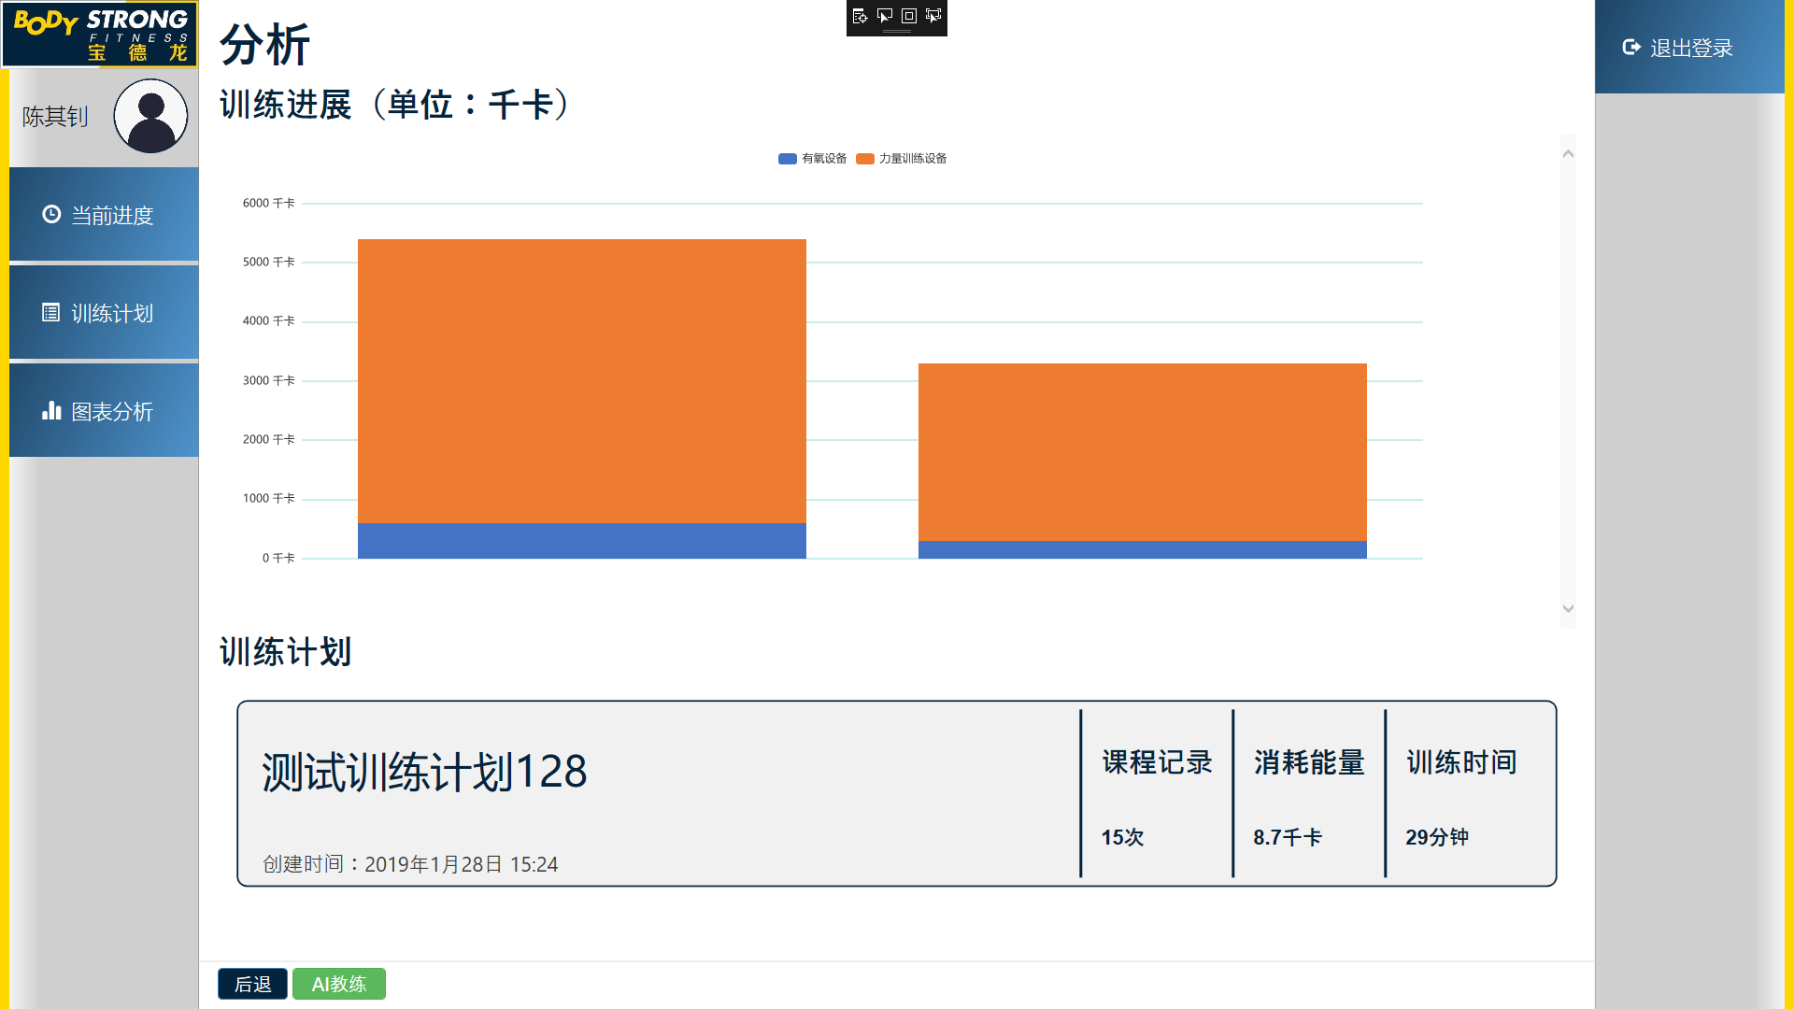

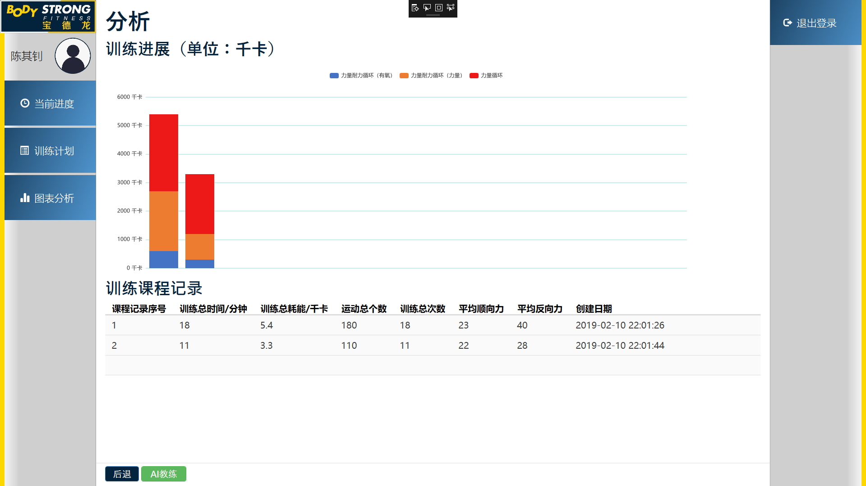

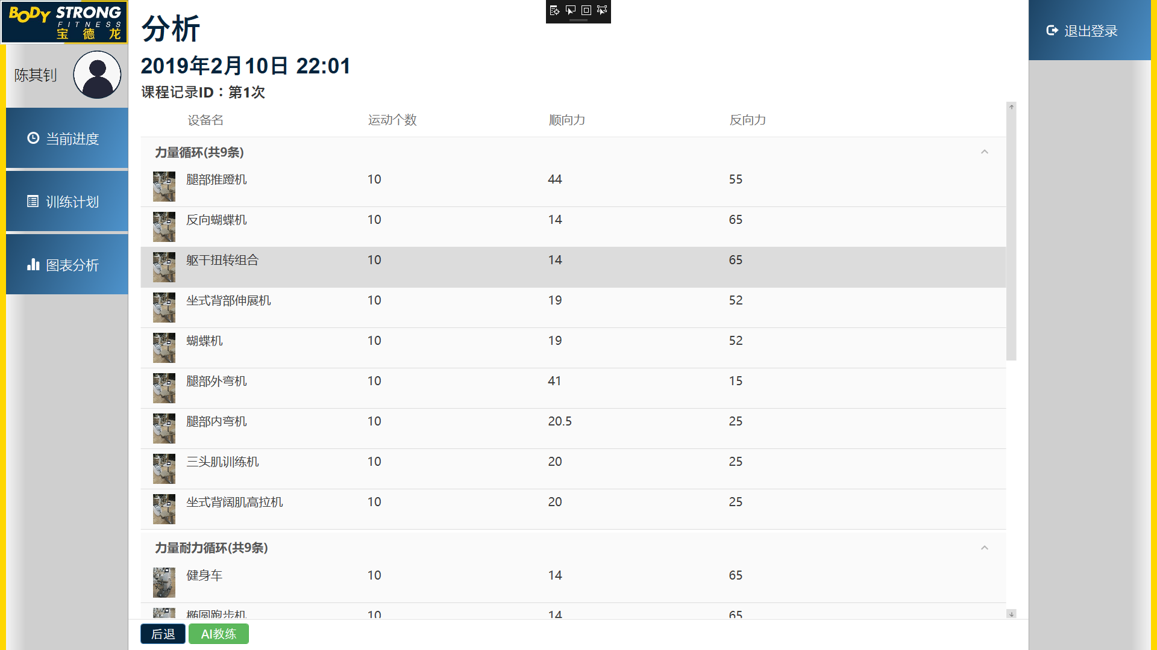

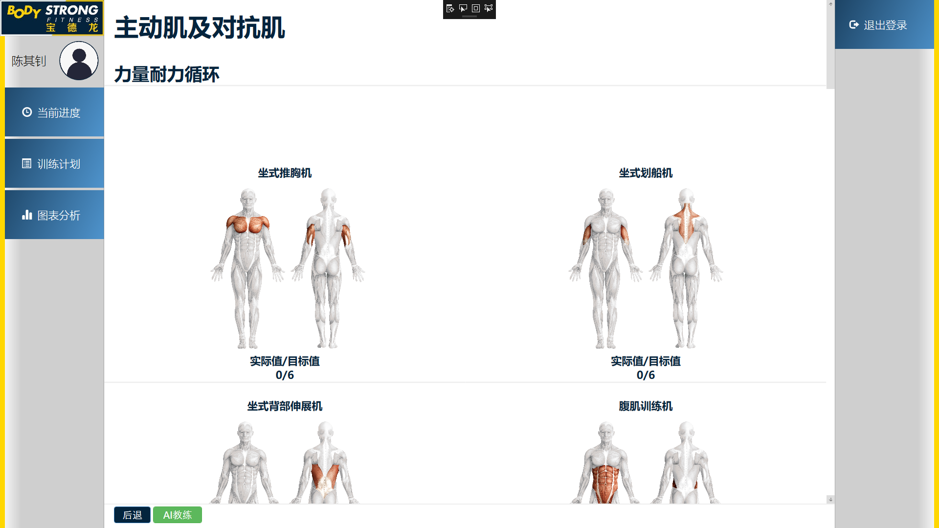

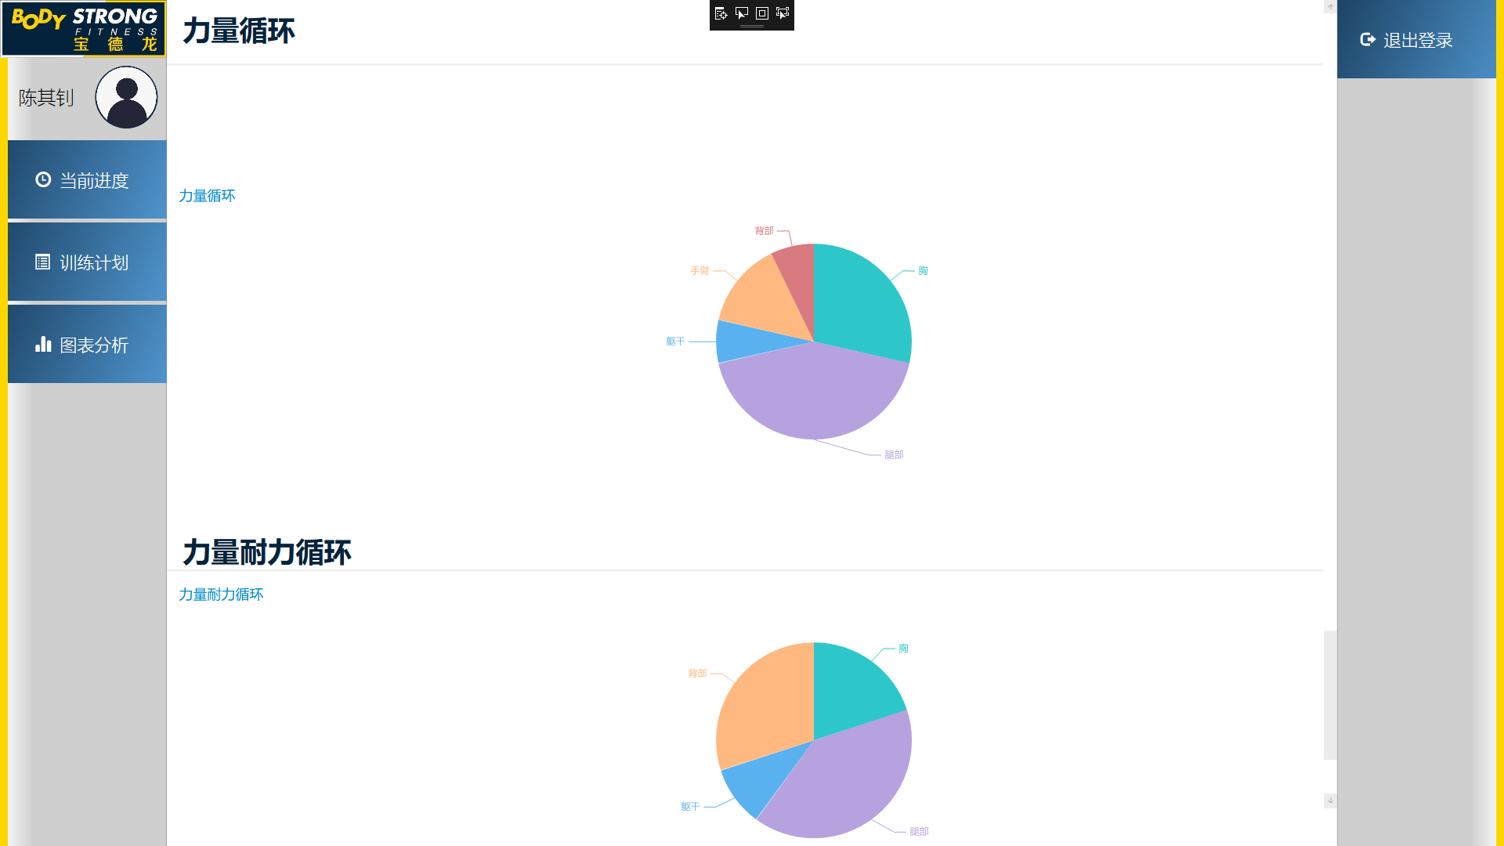

1. 系统设置

系统设置页面如下，系统设置密码为：BdlAISports2019

该页面在初次使用时由宝德龙部署人员进行设置，输入正确的密码才能设置系统版本。

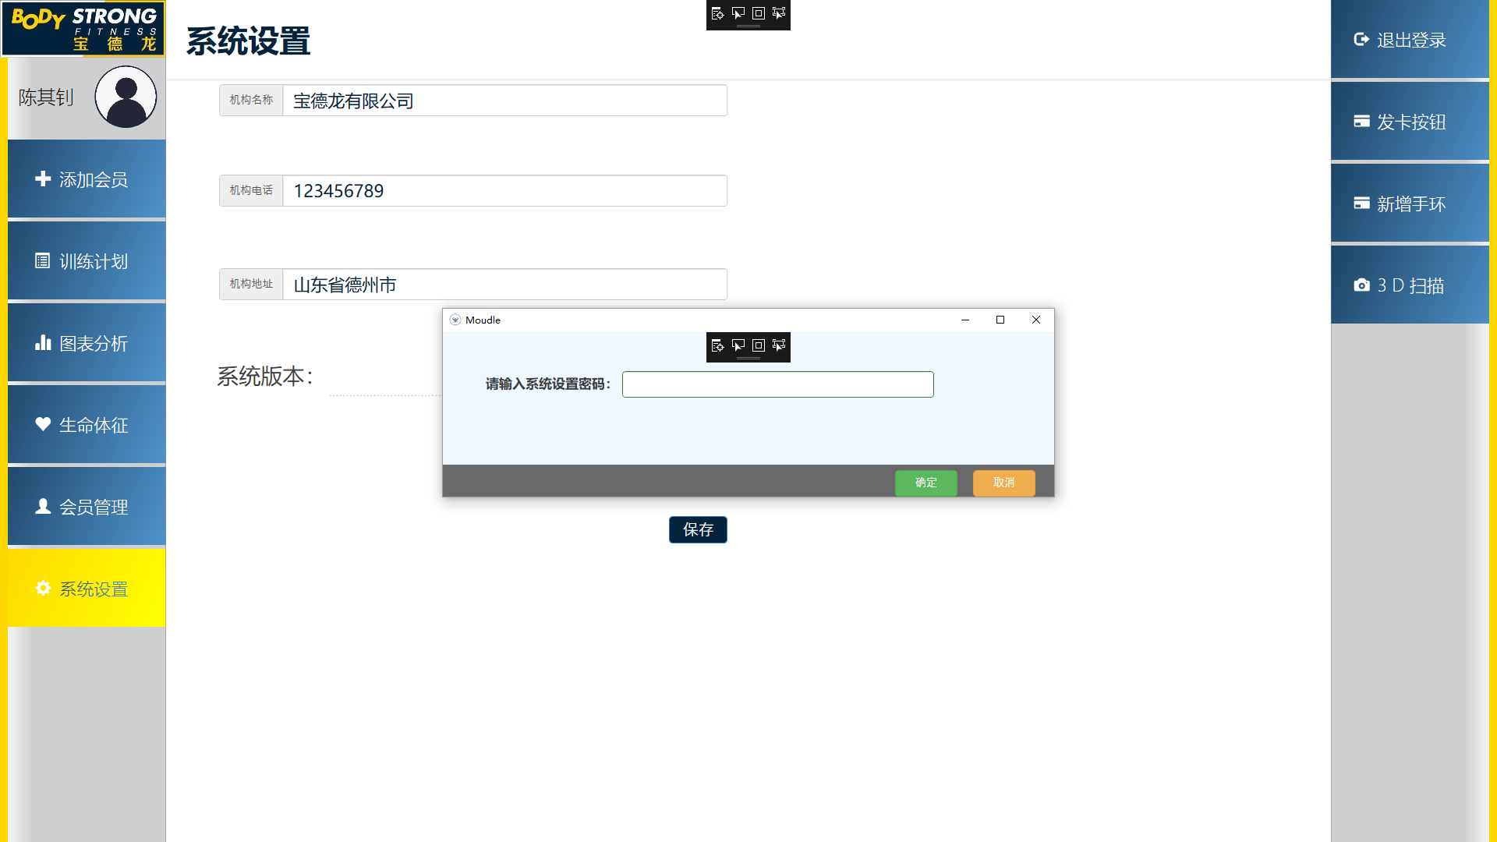

对系统版本进行设置，不同版本区别是可用训练模式的不同。

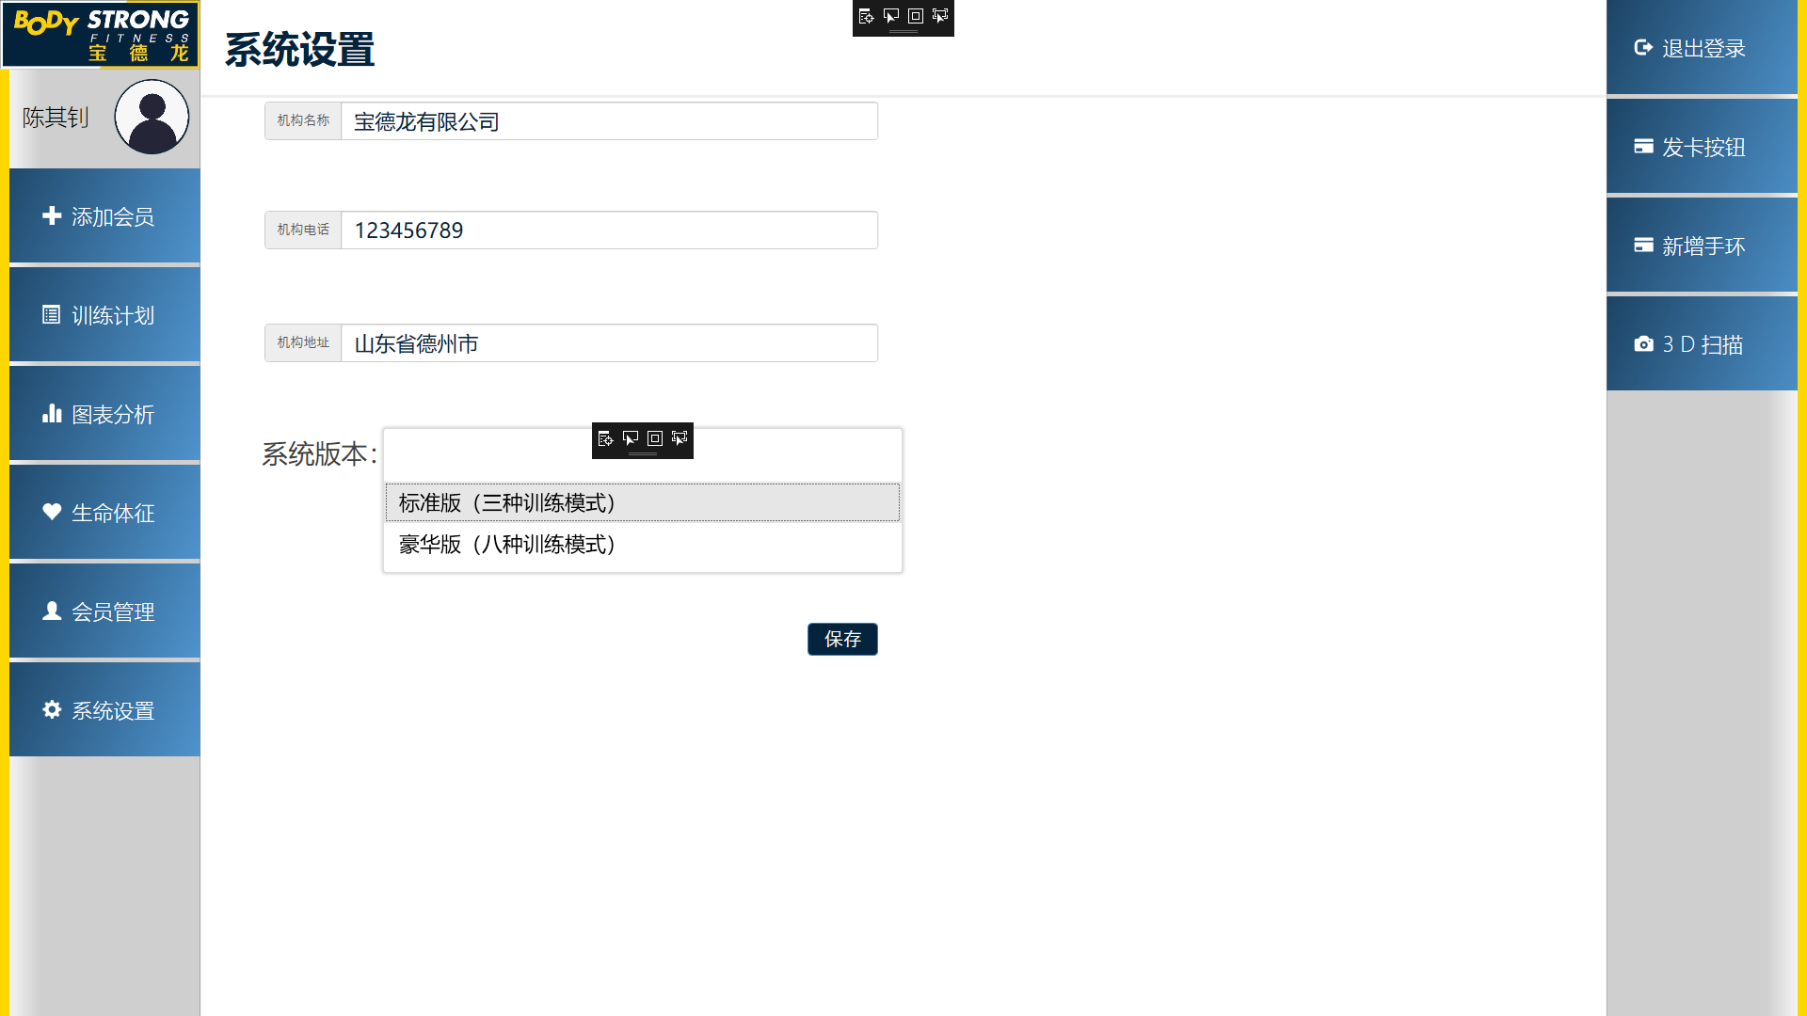

1. 3D扫描依赖包配置

官方网站：含有教程

<http://download.3divi.com/Nuitrack/doc/Installation_page.html?tdsourcetag=s_pcqq_aiomsg>

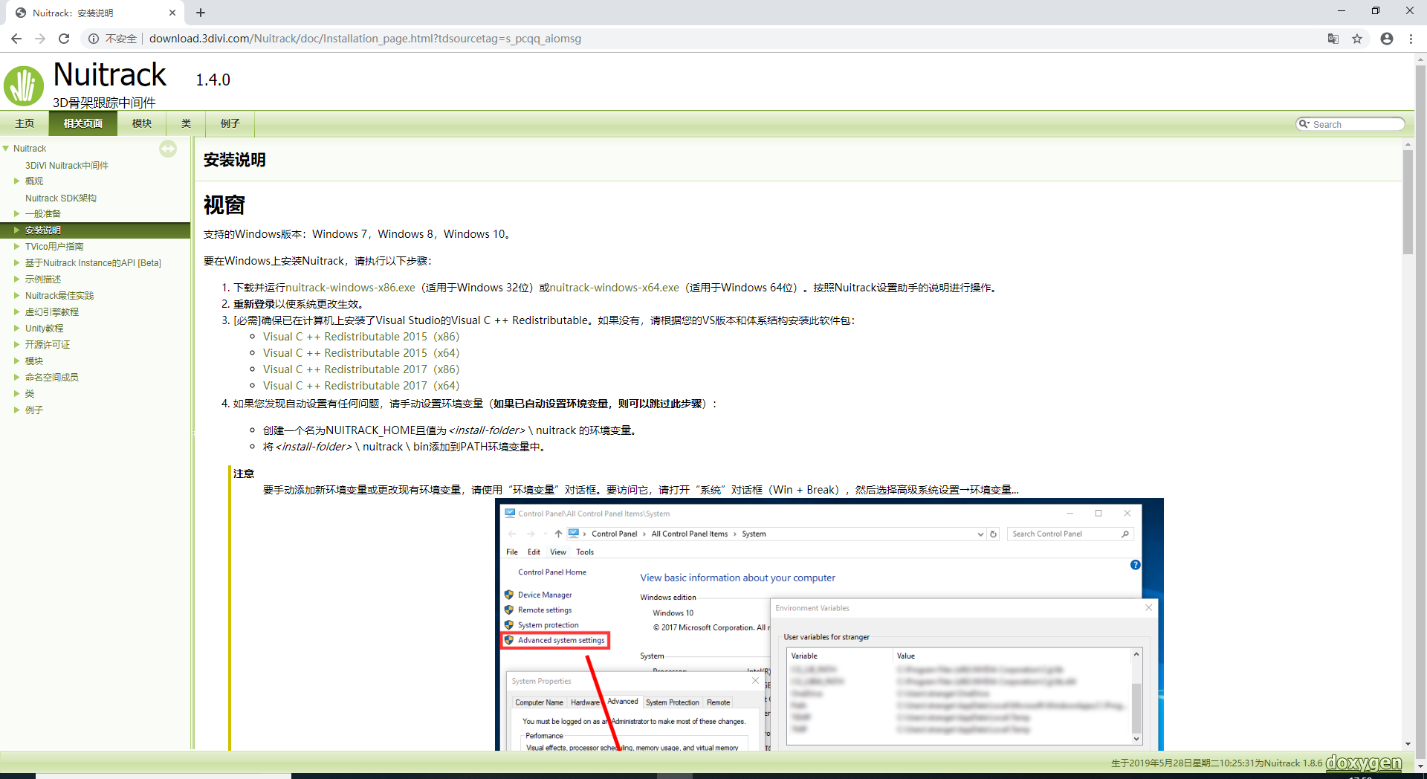

1. 下载64位windows版本压缩包按提示逐步安装。
2. 重启电脑
3. 确保电脑安装了Visual C++ 2015以上的版本。可以到官网下载
4. 根据Nuitrack的安装位置配置环境变量。注意有好几个叫nuitrack的文件夹，注意检查，容易混淆出错。
   1. 创建一个名为NUITRACK_HOME且值为<install-folder> \ nuitrack 的环境变量。
   2. 将<install-folder> \ nuitrack \ bin添加到PATH环境变量中。

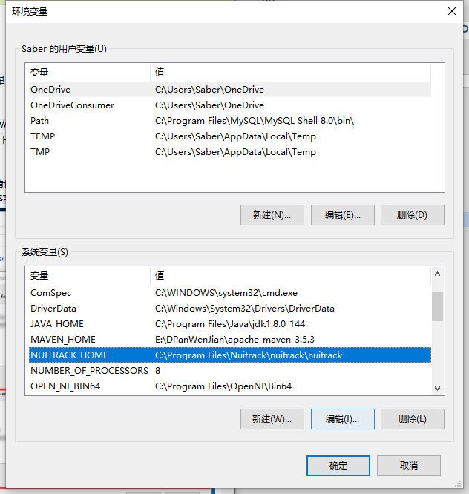

Path中的环境变量：

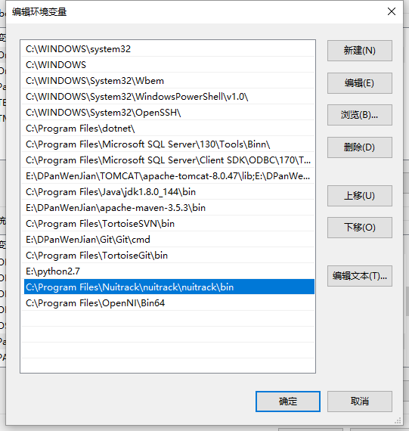

**path添加变量：**

C:\Program Files\Nuitrack\nuitrack\nuitrack\bin

**在cdm运行安装命令：**

"C:\Program Files\OpenNI\Bin64\niReg64.exe" -r C:\Program Files\Nuitrack\nuitrack\nuitrack\bin\libnuitrack_ni.dll C:\Program Files\Nuitrack\nuitrack\nuitrack\data

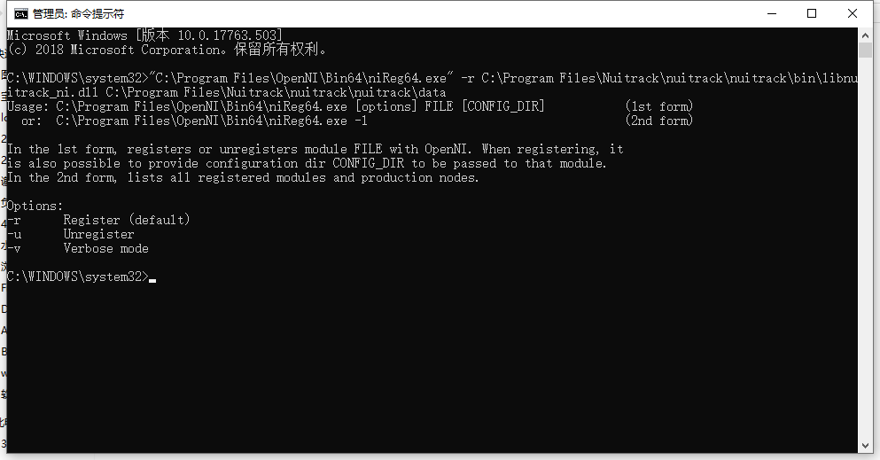

1. 将3D摄像头使用**USB3.0**接口连接，必须是USB3.0，其他的不支持。
2. 进入安装路径下的activation_tool文件夹，双击Nuitrack.exe运行

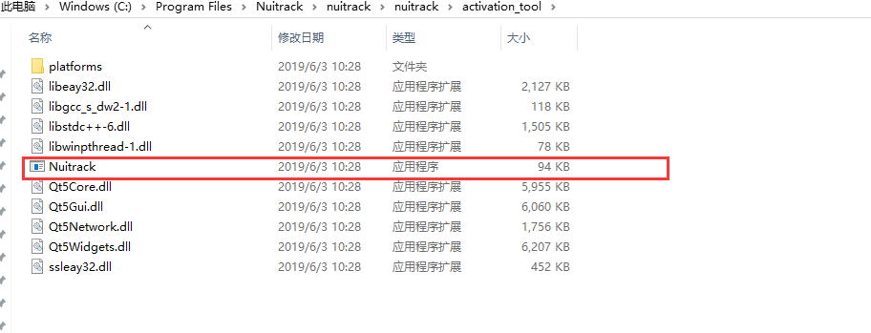

点击nuitrack.com进入官网

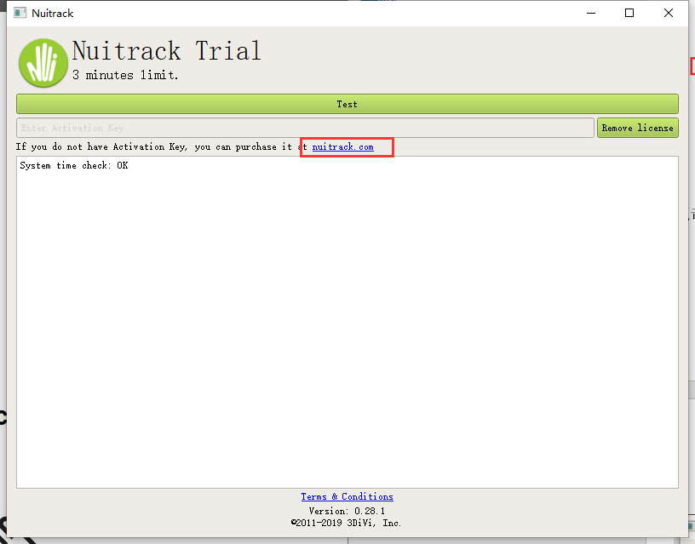

7.在官网首页往下滑，找到如下获得认证Listen按钮，点击填写邮箱地址确定后，认证密钥就会发送到邮箱。

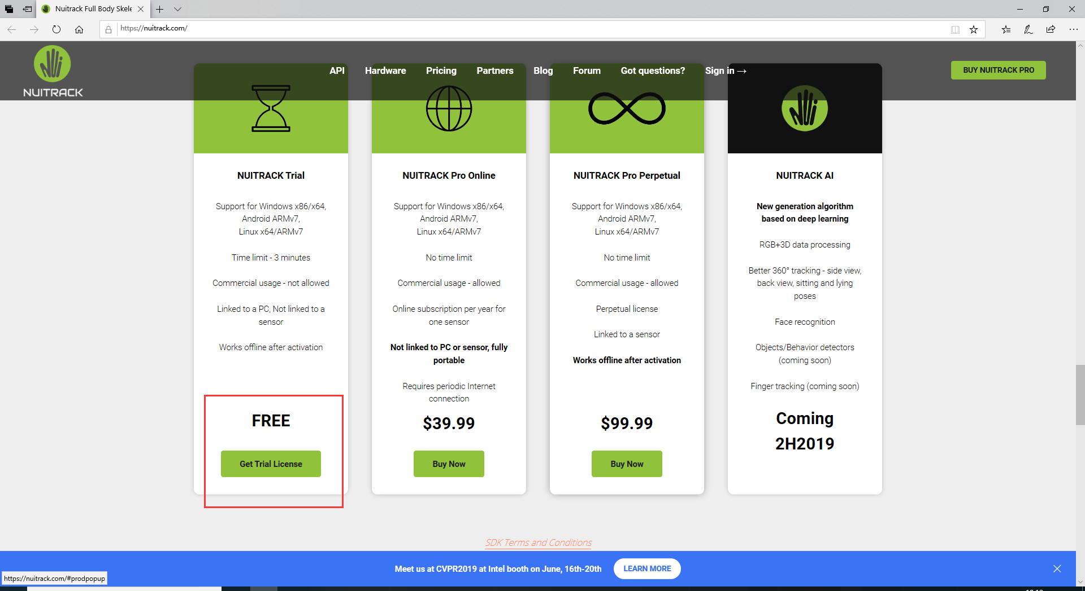

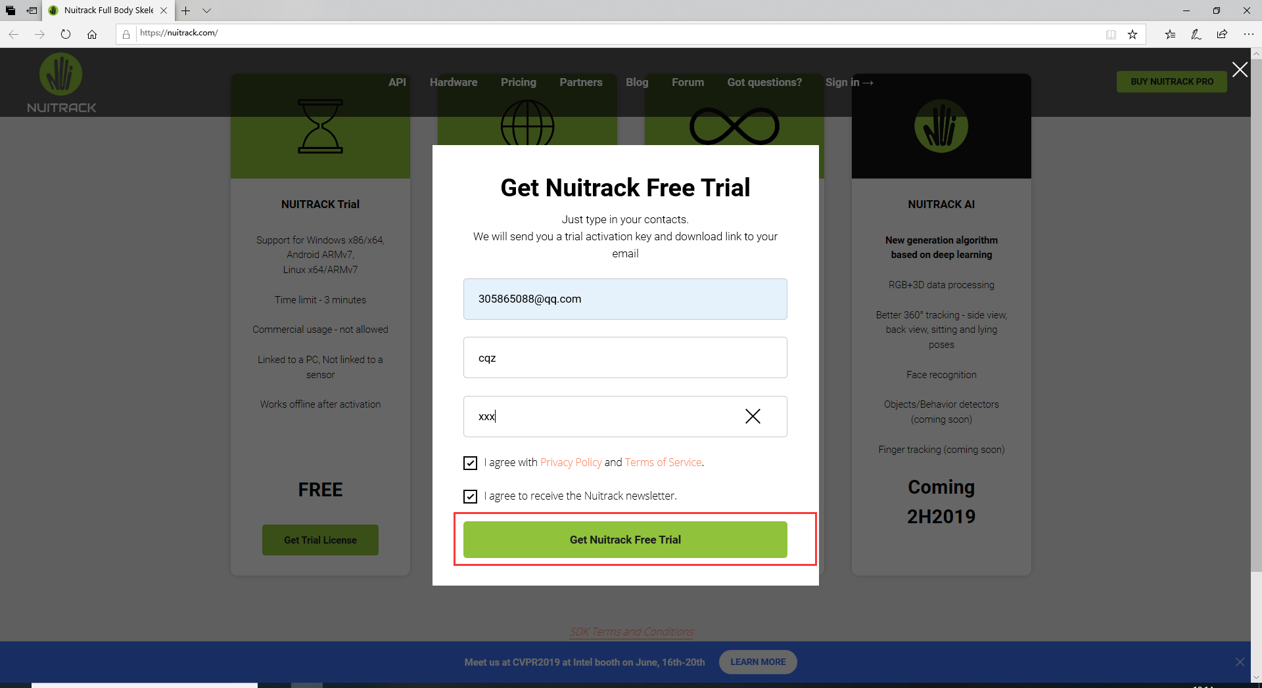

进入邮箱查看密钥，例如：license:3917:cVFc17sXauq0wJPQ

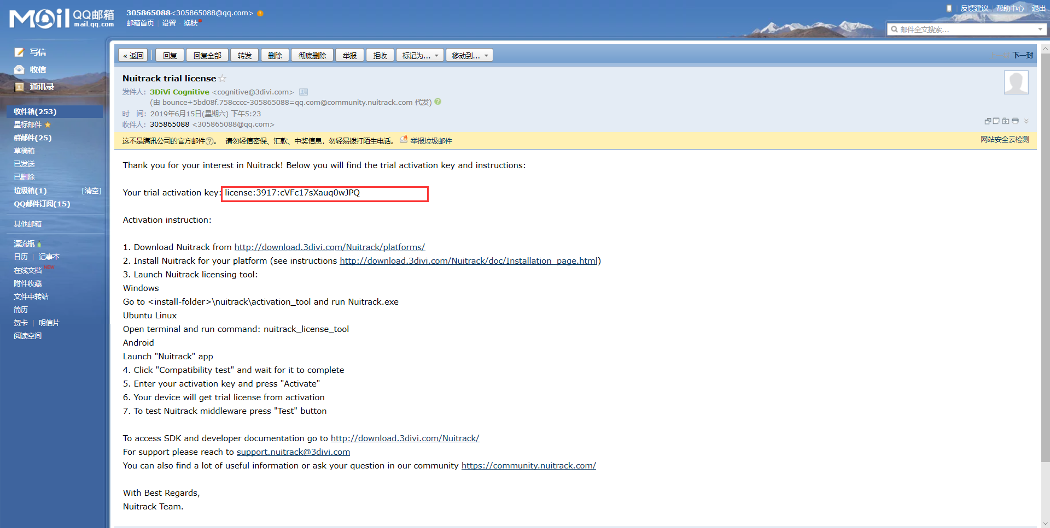

1. 点击Nuitrack程序的Test运行

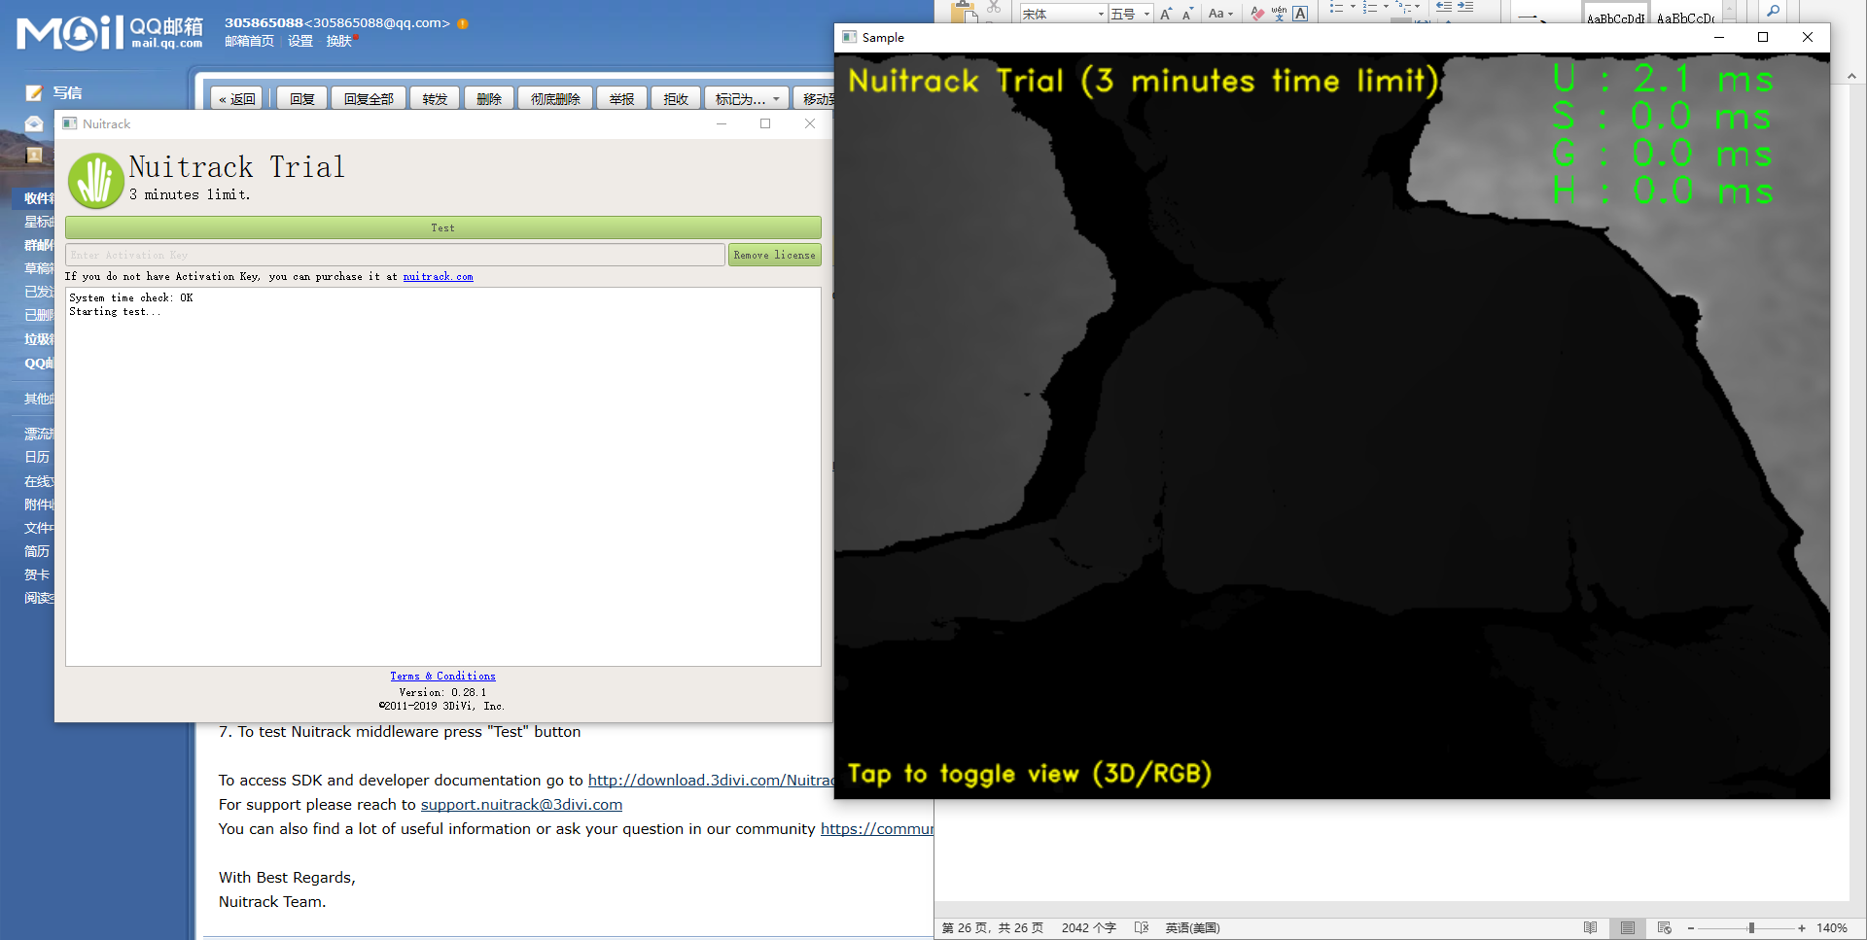

1. Test运行结束后，在密钥栏填写从邮箱收到的密钥，然后右边按钮确定。3D摄像头即可正常使用。

